1. pielikums
Projektu iesniegumu atlases nolikumam

6.1.1. specifiskā atbalsta mērķa “Pārejas uz klimatneitralitāti radīto ekonomisko, sociālo un vides seku mazināšana visvairāk skartajos reģionos”
6.1.1.2. pasākuma “Pētniecības attīstība dabas resursu ilgtspējīgai izmantošanai vides un klimata mērķu kontekstā” (turpmāk – Pasākums)
projekta iesnieguma aizpildīšanas metodika (turpmāk – metodika)
Metodika ir sagatavota, ievērojot Ministru kabineta 2024. gada 26. novembra noteikumus Nr.746 “Eiropas Savienības kohēzijas politikas programmas 2021.–2027. gadam 6.1.1. specifiskā atbalsta mērķa “Pārejas uz klimatneitralitāti radīto ekonomisko, sociālo un vides seku mazināšana visvairāk skartajos reģionos” 6.1.1.2. pasākuma “Pētniecības attīstība dabas resursu ilgtspējīgai izmantošanai vides un klimata mērķu kontekstā” īstenošanas noteikumi” (turpmāk – SAMP MK noteikumi), projektu iesniegumu atlases nolikumā (turpmāk – atlases nolikums) un projektu iesniegumu vērtēšanas kritēriju piemērošanas metodikā iekļautos skaidrojumus. Projekta iesniegumu sagatavo un iesniedz Kohēzijas politikas fondu vadības informācijas sistēmā (turpmāk – projektu portāls) https://projekti.cfla.gov.lv/.
Visus projekta iesnieguma datu laukus aizpilda latviešu valodā. Projekta iesniegumam pievieno visus atlases nolikumā minētos pielikumus un, ja nepieciešams, papildu pielikumus, uz kuriem projekta iesniedzējs atsaucas projekta iesniegumā. Papildu informācija par iesniedzamo dokumentu noformēšanu norādīta atlases nolikuma III sadaļā “Projekta iesniegumu noformēšanas un iesniegšanas kārtība”.
Aizpildot projekta iesniegumu, jānodrošina sniegtās informācijas saskaņotība starp visām projekta iesnieguma sadaļām un pielikumiem, kurās tā minēta vai uz kuru atsaucas.
Metodika ir veidota atbilstoši projekta iesnieguma sadaļām, skaidrojot, kāda informācija projekta iesniedzējam jānorāda attiecīgajos projekta iesnieguma sadaļas datu laukos. Visi projekta iesnieguma aizpildīšanas ieteikumi, paskaidrojumi un atsauces uz normatīvajiem aktiem ir noformēti “zilā krāsā”, papildus tehniskas norādes noformētas “pelēkā krāsā”.
Papildus, aizpildot projekta iesniegumu projektu portālā, izmantojama projektu portāla elektroniskā lietotāju rokasgrāmata (eLRG) − https://elrg.cfla.gov.lv/, kurā pieejamas aktuālās projektu portāla funkcionalitāšu tehniskās un biznesa lietošanas instrukcijas, t. sk. par projektu portāla ekrānskatiem, specifiskām datu ievades prasībām un pielietojamiem risinājumiem.

PROJEKTA IESNIEGUMS

SADAĻA - PROJEKTA IESNIEDZĒJS
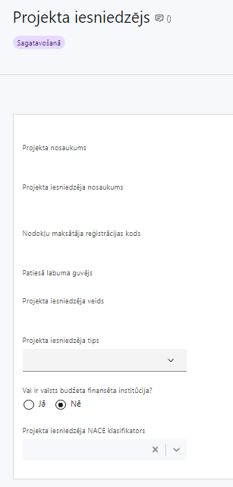 | Projekta nosaukums  Ievada informāciju  Projekta nosaukums nedrīkst pārsniegt vienu teikumu. Tam kodolīgi jāatspoguļo projekta mērķis.
Projekta iesniedzēja nosaukums
Lauks tiek automātiski aizpildīts
Norāda projekta iesniedzēja juridisko nosaukumu.
Atbilstoši SAMP MK noteikumu 16. punktā minētajam projekta iesniedzējs Pasākuma ietvaros ir:
- zinātniskā institūcija, kas 2019. gada zinātnisko institūciju darbības starptautiskajā novērtējumā ieguvusi vismaz četru ballu novērtējumu, vai
- zinātnes universitāte,
ja projekta iesniedzējs kā zinātniskā institūcija atbilst pētniecības organizācijas definīcijai.
Nodokļu maksātāja reģistrācijas kods
Lauks tiek automātiski aizpildīts
Patiesā labuma guvējs
Lauks tiek automātiski aizpildīts
Projekta iesniedzēja veids
Lauks tiek automātiski aizpildīts
Projekta iesniedzēja tips
Izvēlas atbilstošo no klasifikatora:
- lielais uzņēmums
- MVU
- N/A
Norāda N/A, jo uz šajā Pasākuma noteikto projekta iesniedzēju neattiecas Regulas 651/2014 1.pielikuma nosacījumi.
Vai ir valsts budžeta finansēta institūcija?
Izvēlas atbilstošo no klasifikatora:
- Jā – finansējuma saņēmējs, kas saņem projekta priekšfinansējumu no valsts budžeta līdzekļiem,
- Nē – visi pārējie.
Norāda “Nē”, jo projekta iesniedzējs nesaņem projekta priekšfinansējumu no valsts budžeta līdzekļiem.
Projekta iesniedzēja NACE klasifikators
Ievada informāciju
Projekta iesniedzējs no NACE 2.1. redakcijas klasifikatora, kas pieejams Centrālās statistikas pārvaldes tīmekļa vietnē (https://klasis.csp.gov.lv/lv-LV/classifications/NACE21) izvēlas savai pamatdarbībai atbilstošo ekonomiskas darbības kodu atbilstoši NACE 2.redakcijai. Ja uz projekta iesniedzēju attiecas vairākas darbības, šajā datu laukā norāda galveno pamatdarbību.
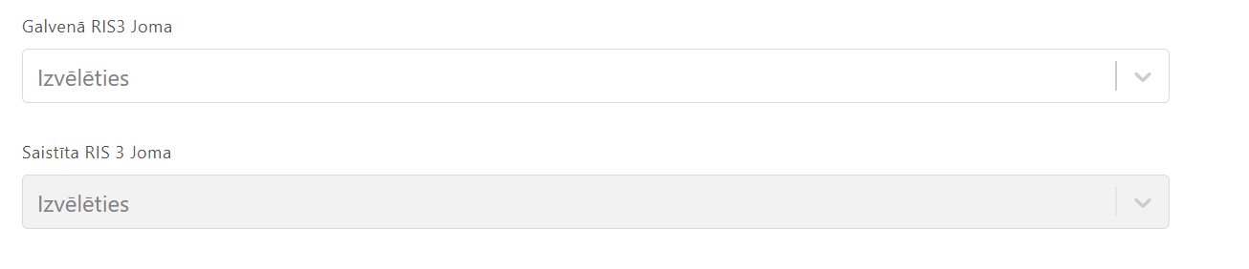 | Galvenā RIS3 Joma  Ievada informāciju  Projekta iesniedzējs no klasifikatora izvēlas projekta primāro RIS3 Viedās specializācijas jomu:  - Zināšanu ietilpīga bioekonomika;  - Biomedicīna, medicīnas tehnoloģijas, farmācija;  - Fotonika un viedie materiāli, tehnoloģijas un inženiersistēmas;  - Viedā enerģētika un mobilitāte;  - Informācijas un komunikācijas tehnoloģijas.  Ņem vērā, ka projekta atlasē tiek atbalstīts projekts, kuru definētie mērķi atbilst viedās specializācijas jomai “Zināšanu ietilpīga bioekonomika” un ir mērķēti SAMP MK noteikumu 7. punktā norādītiem atbalstāmajiem reģioniem.  Saistīta RIS3 Joma  Ievada informāciju  Gadījumā, ja projekts attiecināms uz vairākām RIS3 Viedās specializācijas jomām, projekta iesniedzējs no klasifikatora izvēlas saistītās jomas:  - Zināšanu ietilpīga bioekonomika;  - Biomedicīna, medicīnas tehnoloģijas, farmācija;  - Fotonika un viedie materiāli, tehnoloģijas un inženiersistēmas;  - Viedā enerģētika un mobilitāte;  - Informācijas un komunikācijas tehnoloģijas.  ! Jomu, kas jau norādīta kā primārā projekta joma, atkārtoti norādīt nav nepieciešams!

SADAĻA - PROJEKTA APRAKSTS

Vispārīgi

Kopsavilkums (informācija par projektā plānotajām darbībām, izmaksām, projekta īstenošanas laiku, kas publicējama vietnē esfondi.lv)
Šajā sadaļā projekta iesniedzējs sniedz visaptverošu, īsu un strukturētu projekta būtības kopsavilkumu, kas jebkuram interesentam sniedz ieskatu par to, kas projektā plānots, t.sk. norāda informāciju:
- par galvenajām projekta darbībām (atbilstoši projekta iesnieguma sadaļā “Darbības” paredzētajam);
- par plānotajiem rezultātiem;
- par projekta kopējām izmaksām un dalījumā pa finansēšanas avotiem (atbilstoši SAMP MK noteikumos 14. punktā noteiktajam un projekta iesnieguma sadaļā “Finansējuma sadalījums pa avotiem” norādītajam);
- par finansējuma apjomu, kas projekta ietvaros tiks novirzīts sadarbības partnerim;
- projekta īstenošanas laiku (atbilstoši projekta iesnieguma sadaļā “Īstenošanas grafiks” paredzētajam).
- norādīt gan plānoto vienošanās par projekta īstenošanu noslēgšanas datumu, gan datumu, no kura ir plānotas ātrāk uzsākamās darbības (paredzot, ka darbības var uzsākt tikai pēc projekta iesniegšanas sadarbības iestādē SAMP 6.1.1.2. atklātā projektu iesniegumu atlasē).
- Atbilstoši SAMP MK noteikumu 61.punktam projektu īsteno ne ilgāk kā līdz 2029. gada 30.septembrim.
- Šī informācija par projektu pēc projekta iesnieguma apstiprināšanas tiks publicēta Eiropas Savienības fondu tīmekļa vietnē www.esfondi.lv.

Projekta mērķis
Šajā sadaļā projekta iesniedzējs identificē un apraksta:
- projekta mērķi un tā pamatojumu;
- norāda plānoto vidusposma datumu, kā arī norāda plānotos galvenos sasniedzamos rezultātus vidusposmā;
- problēmas risinājumu, tai skaitā:
  - identificē problēmu, norāda tās aktualitāti, īsi raksturo pašreizējo situāciju un pamato, kāpēc identificēto problēmu nepieciešams risināt konkrētajā laikā un vietā, kā arī norāda paredzamās sekas, ja projekts netiks īstenots;
  - sniedz detalizētu informāciju par to, kā ir paredzēts sasniegt Pasākuma mērķi − ir pētījumu platformas un izcilības centra izveide, kura ietvaros tiks atbalstīta pētniecības un inovāciju projektu īstenošana pētniecības kapacitātes un kompetenču attīstībai, kas spētu sniegt pienesumu atbalstāmajos reģionos, paātrinot zināšanu un tehnoloģijas pārneses, pilotprojektu un demonstrācijas projektu īstenošanu, jaunu pētniecībā balstītu ideju ieviešanu, kā arī veicinātu starptautisko sadarbību un izcilību pētniecībā un zināšanu izplatīšanu par dabas resursu ilgtspējīgu izmantošanu, lai nodrošinātu virzību uz klimatneitrālu ekonomiku un mazinātu riskus saistībā ar klimata pārmaiņām visvairāk skartajos reģionos, veicinot sociālekonomisko seku mazināšanu un apraksta kā Pasākuma mērķa sasniegšanu nodrošinās pētījumu īstenošana SAMP MK noteikumu 30.1 apakšpunktā minētajos tematiskajos pētniecības virzienos;
  - apraksta, kā projekta ietvaros paredzēts risināt identificēto problēmu, ka projekta ietvaros tiks risināti SAMP MK noteikumu 13. punktā noteikti uzdevumi;
  - apraksta kāpēc projektā plānotās darbības spēs visefektīvāk sasniegt projekta mērķi,
  - pamato projekta darbību nesaimniecisko raksturu atbilstoši SAMP MK noteikumu 2.2. punktam.
- Atlasē tiek atbalstīts projekts, kura mērķis atbilst SAMP MK noteikumu 8.punktā noteiktajam, tai skaitā:
- projekta iesniedzējs argumentēti pamato, kā projekts un tajā plānotās darbības atbilst Pasākuma mērķim un kā projekta īstenošana dos ieguldījumu Pasākuma mērķa sasniegšanā;
- sasniedzamam, t.i., projektā noteikto darbību īstenošanas rezultātā to var sasniegt. Definējot projekta mērķi, jāievēro, ka projekta mērķim ir jābūt atbilstošam projekta iesniedzēja kompetencei un tādam, kuru ar pieejamiem resursiem var sasniegt projektā plānotā termiņā;
- atbilstošam projekta mērķa grupai un projekta problēmsituācijai un tās risinājumam;
- SAMP MK noteikumu 58.2.apakšpunktā norādīto horizontālā principa "Vienlīdzība, iekļaušana, nediskriminācija un pamattiesību ievērošana" rādītāju.
- Atlasē tiek atbalstīts projekts, kurā
- mērķa grupa atbilst Pasākuma mērķa grupai, kas noteikta SAMP MK noteikumu 9.punktā – Kurzemes, Latgales, Vidzemes un Zemgales statistisko reģionu kūdras nozares un saistīto nozaru iestādes, uzņēmumi, kurus skar ekonomiskā transformācija, zinātniskās institūcijas un zinātniskie darbinieki, kā arī reģionos nodarbinātie speciālisti kūdras un saistītajās nozarēs.
- ir norādīts, ka projekta iesniedzējs plāno uzkrāt informāciju par:
- horizontālā principa "Vienlīdzība, iekļaušana, nediskriminācija un pamattiesību ievērošana" rādītāja "Mediju kampaņu, semināru, konferenču un komunikācijas pasākumu skaits, kuros sabiedrības informēšanai tika nodrošināti cilvēkiem ar dažāda veida funkcionāliem traucējumiem piekļūstami formāti (piemēram, tulkošana zīmju valodā, subtitrēšana, reāllaika transkripcija, raidījumu un pasākumu ieraksti)" izpildi;
- projektā plānotajiem un sasniegtajiem SAMP MK noteikumu 10. punktā minētajiem rādītājiem.
- ir pamatota sagaidāmo pētniecības rezultātu ilgtspēja vismaz piecus gadus pēc noslēguma maksājuma veikšanas atbilstoši vienam vai vairākiem pasākuma SAMP MK noteikumu 30. un 31. punktā noteiktiem ieguldījumiem;
- mērķi ir viennozīmīgi definēti, izmērāmi, un atbilst viedās specializācijas jomai “Zināšanu ietilpīga bioekonomika”;
- projekta aktivitātes un rezultāti ir mērķēti Kurzemes, Latgales, Vidzemes un Zemgales statistiskajiem reģioniem (saskaņā ar Ministru kabineta 2021. gada 7. decembra rīkojumā Nr. 911 “Par Latvijas Republikas statistiskajiem reģioniem un tajos ietilpstošajām administratīvajām vienībām” noteikto Statistiski teritoriālo vienību nomenklatūras 3. līmeņa (NUTS 3. līmenis) klasifikāciju.);
- detalizēti aprakstīta pētniecības metodoloģija, veikta pētījuma aktualitātes pārbaude, norādīta pētījuma metožu (paņēmienu) izvēle un tā sakārtota noteiktā sistēmā, paredzot, ka pētniecības metodoloģija ir saistīta ar darba plānu;
- pamatota pētījuma rezultātu zinātniskā vērtība, novitātes līmenis un atbilstībai konkrētās tautsaimniecības nozares vai sabiedrības vajadzību nodrošināšanai;
- aprakstīts, kā projekts un tā rezultāti stiprinās zinātniskās grupas starptautisko konkurētspēju;
- aprakstīts, kā projekta ietvaros plānots attīstīt inovatīvus risinājumus un veicināt to plašāku izmantošanu;
- aprakstīts plāns jaunu projektu sagatavošanā;
- aprakstīts plāns sadarbībai ar politikas veidotājiem, institūcijām, NVO un uzņēmējiem, izmantojot pētījuma rezultātus (arī pēc projekta beigām);
- aprakstīts, kādas mērķgrupas (t.sk. kūdras nozares uzņēmumus, biedrības) atbalstāmajos reģionos (Kurzemes, Latgales, Vidzemes un Zemgales statistiskie reģioni) projekta iesniedzējs ir identificējis, pamatojot, kā tiks noskaidrotas identificēto mērķgrupu vajadzības, lai varētu nodrošināt mērķtiecīgu zināšanu pārnesi;
- aprakstītas projekta ietvaros paredzētās aktivitātes, lai iesaistītu plašāku sabiedrību, veicinot tās izpratni par pētniecību un tās devumu sabiedrībai, piemēram, zināšanās balstītu lēmumu pieņemšanas procesā un citos nozīmīgos jautājumos;
- uzskaitīti konkrēti plāni zinātnisko publikāciju izdošanai, datu publicēšanai, intelektuālo tiesību nostiprināšanai vai dalībai zinātniskos pasākumos un to organizēšanā, kā tiks nodrošināta pētniecības rezultātu publiska pieejamība;
- aprakstīta plānu projekta ietvaros iesaistīto studējošo, doktora zinātniskā grāda pretendentu, jauno zinātnieku un cita projekta zinātniskā personāla kapacitātes un prasmju celšanai, zinātniskās grupas projekta tematikā nostiprināšanā un tās starptautiskās konkurētspējas celšanai, pielietojot jaunākās pētniecības metodes un tehnoloģijas (piemēram, aprakstot uzdevumus projekta ietvaros, kas papildinās pieredzi);
- raksturo ieguldījumu Zinātnes, tehnoloģijas attīstības un inovācijas pamatnostādnēs 2021.-2027. gadam.

Projekta īstenošanas vieta
Vai projekta īstenošanas vieta ir visa Latvija?

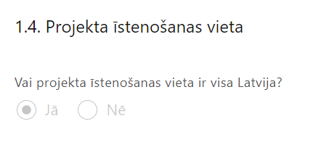 | Lauks tiek automātiski aizpildīts

Mērķa grupas apraksts
Šajā sadaļā projekta iesniedzējs:
- projekta iesniegumā norādītā mērķa grupa atbilst SAMP MK noteikumu 9.punktā noteiktajam: Kurzemes, Latgales, Vidzemes un Zemgales statistisko reģionu kūdras nozares un saistīto nozaru iestādes, uzņēmumi, kurus skar ekonomiskā transformācija, zinātniskās institūcijas un zinātniskie darbinieki, kā arī reģionos nodarbinātie speciālisti kūdras un saistītajās nozarēs
- projekta iesniegumā ir norādītas mērķa grupas vajadzības un risināmās problēmas;
- no projekta iesniegumā ietvertās informācijas secināms, ka projektā plānotās darbības risinās identificētās mērķa grupas vajadzības un problēmas.
- Lai projekta iesniegums tiktu apstiprināts atbilstoši izvirzītajiem specifiskajiem atbilstības kritērijiem projekta iesniegumā paredz mērķa grupas un plašākas sabiedrības iesaisti projekta norisēs un sabiedrības informēšanas pasākumus attiecībā uz projektā paredzētā pētījuma norisi un projekta rezultātiem, kas nav saistīti ar intelektuālā īpašuma tiesībām, tostarp paredzēts informatīvs seminārs vismaz reizi gadā projekta īstenošanas laikā.
Ņem vērā, ka: mērķa grupas un plašākas sabiedrības iesaiste un informēšana projekta īstenošanā ietver tādus pasākumus, kā sadarbību ar mērķa grupas pārstāvošajām organizācijām un biedrībām, darbu ar skolām u.c. organizācijām, kas dod iespēju plašākai sabiedrības iesaistei projekta norisēs un veido tās izpratni par pētījuma nozīmi.

Projekta īstenošana un vadība

Projekta administrēšanas kapacitāte

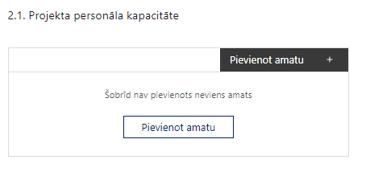 | Pievieno amatu.  Var pievienot vairākus amatus, katram izveidojot atsevišķu tabulu.

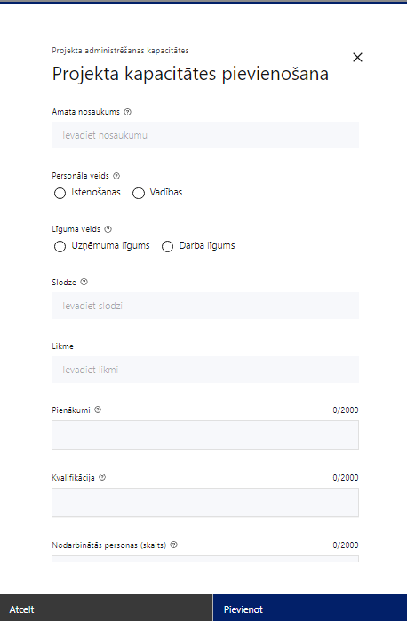 | Amata nosaukums  Ievada informāciju  Norāda amata nosaukumu
Personāla veids
Izvēlnē atzīmē atbilstošo:
- īstenošanas
- vadības
Vai projektā paredzētas atlīdzības izmaksas projekta vadībai?
Izvēlnē atzīmē atbilstošo
Līguma veids
Izvēlnē atzīmē atbilstošo:
- uzņēmuma līgums
- darba līgums
Slodze
Ievada informāciju
Norāda amatā nodarbinātās personas slodzi projektā
Pienākumi
Ievada informāciju
Norāda amatā nodarbinātās personas pienākumus projektā
Kvalifikācija
Ievada informāciju
Norāda amatā nodarbinātai personai izvirzītās kvalifikācijas, pieredzes un kompetences prasības
Nodarbināto personu skaits
Ievada informāciju
Norāda atbilstošajā amatā nodarbināto skaitu
Šajā sadaļā projekta iesniedzējs:
- sniedz informāciju par projekta vadības un īstenošanas procesa organizēšanai nepieciešamo personālu;
- īstenošanas personālam skaidri norādīt sadalījumu pa amatu grupām (zinātniskais personāls un zinātnes tehniskais personāls;
- apraksta to piesaistes veidu, noslodzi, pienākumus, nepieciešamo kvalifikāciju (t.sk. zinātnisko kvalifikāciju), tai skaitā pieredzi un kompetenci.
- Ņemt vērā, ka projekta ietvaros, studentu, zinātniskā grāda pretendentu un jauno zinātnieku iesaisti jāplāno ne mazāk kā 5 PLE studējošie.

Projekta īstenošanas kapacitāte
Šajā sadaļā projekta iesniedzējs:
- projekta vadības un ieviešanas sistēmu, aprakstot projekta vadības un īstenošanas personāla, t.sk. sadarbības partneru personāla sadarbības organizatorisko struktūru, kontroles un lēmumu pieņemšanas mehānismu, kas nodrošinātu projekta mērķu rezultātu sasniegšanu projektā un SAMP MK noteikumos noteiktajos termiņos.
- sniedz informāciju par projekta vadībai un īstenošanai nepieciešamo un pieejamo materiāltehnisko nodrošinājumu, sniedzot informāciju par īstenotāju rīcībā esošiem un nepieciešamajiem resursiem katrā projekta īstenošanas posmā projekta īstenošanas un rezultātu sasniegšanas nodrošināšanai.
  - Īstenojot projektu finansējuma saņēmējs un sadarbības partneris var iegādāties vai izveidot iekārtas un aprīkojumu (pamatlīdzekļus), kurus izmanto pētniecībai:
- un uz projekta izdevumiem attiecina tikai daļēji un no projekta sedz tikai amortizācijas izmaksas. Ja pamatlīdzekļu izmantošanas laiks projekta ietvaros neaptver visu šo pamatlīdzekļu lietderīgās lietošanas laiku vai intensitāti, attiecināmas tikai tās nolietojuma izmaksas, kas atbilst projekta īstenošanas termiņam. Šādas izmaksas aprēķina proporcionāli pamatlīdzekļu izmantošanas laikam un intensitātei saskaņā ar grāmatvedības uzskaiti reglamentējošiem normatīvajiem aktiem, bet nepārsniedzot 20 procentus gadā no pamatlīdzekļa iegādes vērtības; vai
- kuru uz projekta līdzekļiem attiecina pilnībā un paredz izmantot tikai ar saimniecisku darbību nesaistītai pamatdarbībai, attiecīgi pieļaujot 20% papildinošas saimnieciskās darbības veikšanu projekta ietvaros izveidotajā pētniecības infrastruktūrā,
pamatojot jaunas pētniecības infrastruktūras iegādes nepieciešamību un tās papildinātību ar finansējuma saņēmēja un sadarbības partneru rīcībā esošo pētniecības materiāltehnisko bāzi.
- Projektā var iegādāties vai izveidot tādas iekārtas un aprīkojumu, kas atbilst gan a) apakšpunktā, gan b) apakšpunktā noteiktām prasībām. Projekta iesniegumā apraksta konkrētās vienības (iekārta, aprīkojums) izmantošanas mērķi, aizpildot projekta iesnieguma 7. pielikumu ““Pētniecības organizācijas 6.1.1.2. pasākuma "Pētniecības attīstība dabas resursu ilgtspējīgai izmantošanai vides un klimata mērķu kontekstā" projekta iesniegumā indikatīvi plānoto iekārtu un aprīkojuma iegādes uzskaites saraksts” .

Projekta īstenošanas/uzraudzības shēmas apraksts
Šajā sadaļā projekta iesniedzējs sniedz informāciju par projekta vadības un uzraudzības sistēmu.
- Projekta iesniegumā paredz, ka konsorcija sadarbības rezultātā jāizveido informācijas centrs projekta rezultātu ilgtspējas nodrošināšanai, kas ietver kūdras nozares pētniecības kompetenču un pētniecības infrastruktūras kartējuma publicēšanu finansējuma saņēmēja tīmekļvietnē. Nodrošinot, ka informācijas centrs:
- tiks uzturēts vismaz projekta dzīves cikla laikā un
- vismaz reizi gadā tīmekļvietnē tiks aktualizēta informācija par pieejamo pētniecības infrastruktūras un kompetenču kartējumu, atbilstošas kvalifikācijas pētnieku kontaktinformāciju, projektā sasniegto rezultātu ilgtspēju un sadarbības tīkliem ar nozari pārstāvošiem uzņēmumiem.
- Pētījuma iesniegumā ir jābūt atrunātam, vai un kā pēc pētījuma beigām turpināsies sadarbība ar projekta partneriem – konsorcijā iesaistītām zinātniskajām institūcijām, – kā arī pētījumu ieviešanas gaitā attīstījusies sadarbība ar ārvalsts zinātnisko institūciju vai saimnieciskās darbības veicēju, tai skaitā norādītas pētniecības attīstības iespējas, ieskaitot ieguldījumu jaunu projektu sagatavošanā iesniegšanai Eiropas Savienības pētniecības un inovācijas programmu konkursos un citās pētniecības un inovācijas atbalsta programmās un tehnoloģiju ierosmēs.
- Projekta iesniegumā norāda, ka projekta īstenošanas ietvaros sadarbības iestādē tiks iesniegts vidusposma un gala pārskati, atbilstoši standartformai. Paredzot projekta vidusposma izvērtējumu ne vēlāk kā pēc divām trešdaļām no kopējā projekta īstenošanas termiņa.

Projekta finansiālā kapacitāte
Šajā sadaļā projekta iesniedzējs raksturojot projekta finansiālo kapacitāti, sniedz informāciju par pieejamajiem finanšu līdzekļiem plānotā projekta īstenošanai, t.sk. norāda informāciju par.
- pievienotās vērtības nodokļa (turpmāk – PVN) iekļaušanu vai neiekļaušanu projekta attiecināmajās izmaksās. Pasākuma atbalstāmo darbību ietvaros ir attiecināms pievienotās vērtības nodoklis tiešajām attiecināmajām izmaksām atbilstoši Regulas 2021/1060 64. panta 1. punkta "c" apakšpunktā minētajiem nosacījumiem, ja vien tas nav atgūstams saskaņā ar normatīvajiem aktiem nodokļu politikas jomā;
- finanšu kapacitāte ir pietiekama, ja projekta iesniegumā ir norādīti un pamatoti finansējuma avoti projekta īstenošanai, tai skaitā pamatojot nepārtrauktas finanšu plūsmas nodrošināšanu projekta ieviešanai tā plānotajā apjomā un termiņā;
- ja projekta īstenošanas laikā finansējuma saņēmējam paredz saņemt avansu, to var izmaksāt pa daļām. Avansa maksājums nevar pārsniegt 30% no projektam piešķirtā publiskā finansējuma kopsummas.

Projekta risku izvērtējums
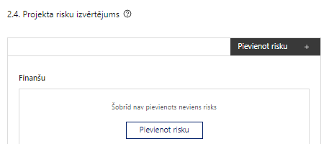 | Pievieno risku.  Var pievienot vairākus riskus, katram izveidojot atsevišķu tabulu

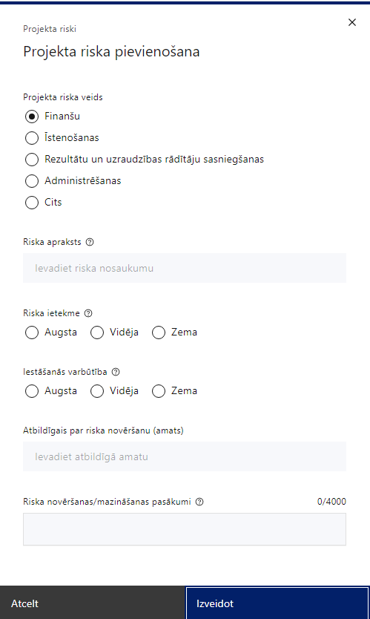 | Projekta riska veids  Izvēlnē atzīmē atbilstošo:  - finanšu,  - īstenošanas,  - rezultātu un uzraudzības rādītāju sasniegšanas,  - administrēšanas,  - cits.
Riska apraksts
Ievada informāciju
Definē riska nosaukumu un sniedz tā aprakstu
Riska ietekme
Izvēlnē atzīmē atbilstošo riska ietekmes līmeni:
- augsts,
- vidējs
- zems.
Iestāšanās varbūtība
Izvēlnē atzīmē atbilstošo riska iestāšanās varbūtības līmeni:
- augsts,
- vidējs,
- zems.
Atbildīgais par riska novēršanu (amats)
Ievada informāciju
Norāda atbildīgā amatu
Riska novēršanas/mazināšanas pasākumi
Ievada informāciju
Sniedz riska novēršanas/mazināšanas pasākuma aprakstu

Šajā sadaļā projekta iesniedzējs:
- identificē un analizē projekta īstenošanas riskus vismaz šādā griezumā: finanšu, īstenošanas, rezultātu un uzraudzības rādītāju sasniegšanas, administrēšanas riski. Var norādīt arī citus riskus;
- sniedz katra riska aprakstu, t.i., konkretizē riska būtību, kā arī raksturo, kādi apstākļi un informācija pamato tā iestāšanās varbūtību;
- norāda riska ietekmes līmeni uz projekta ieviešanu un mērķa sasniegšanu. Novērtējot riska ietekmes līmeni, ņem vērā tā ietekmi uz projektu kopumā – projekta finanšu resursiem, projektam atvēlēto laiku, plānotajām darbībām, rezultātiem un citiem projektam raksturīgiem faktoriem. Izmanto šādu risku ietekmes novērtēšanas skalu:
  - riska ietekme ir augsta, ja riska iestāšanās gadījumā tam ir ļoti būtiska ietekme un ir būtiski apdraudēta projekta ieviešana, mērķu un rādītāju sasniegšana, būtiski jāpalielina finansējums vai rodas apjomīgi zaudējumi;
  - riska ietekme ir vidēja, ja riska iestāšanās gadījumā, tas var ietekmēt projekta īstenošanu, kavēt projekta sekmīgu ieviešanu un mērķu sasniegšanu;
  - riska ietekme ir zema, ja riska iestāšanās gadījumā tam nav būtiskas ietekmes un tas neietekmē projekta ieviešanu;
- analizē riska iestāšanās varbūtību un biežumu projekta īstenošanas laikā vai noteiktā laika periodā, piemēram, attiecīgās darbības īstenošanas laikā, ja risks attiecināms tikai uz konkrētu darbību. Riska iestāšanās varbūtībai izmanto šādu skalu:
  - iestāšanās varbūtība ir augsta, ja ir droši vai gandrīz droši, ka risks iestāsies, piemēram, reizi gadā;
  - iestāšanās varbūtība ir vidēja, ja ir iespējams (diezgan iespējams), ka risks iestāsies, piemēram, vienu reizi projekta laikā;
  - iestāšanās varbūtība ir zema, ja mazticams, ka risks iestāsies, var notikt tikai ārkārtas gadījumos;
- norāda projekta iesniedzēja plānotos un ieviešanas procesā esošos pasākumus, kas mazina riska ietekmes līmeni vai mazina iestāšanās varbūtību, tai skaitā norāda informāciju par pasākumu īstenošanas biežumu. Izstrādājot pasākumus, jāņem vērā, ka pasākumiem ir jābūt reāliem, ekonomiskiem (izmaksām ir jābūt mazākām nekā iespējamie zaudējumi), koordinētiem visos līmeņos un atbilstošiem projekta iesniedzēja izstrādātajiem vadības un kontroles pasākumiem (iekšējiem normatīvajiem aktiem), kas nodrošina kvalitatīvu projekta ieviešanu.

Projekta saturiskā saistība ar citiem projektiem
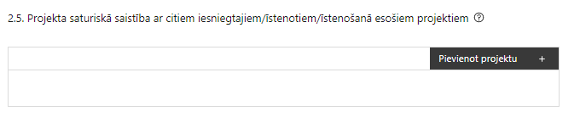 | Pievieno projektu.  Var pievienot vairākus projektus, katram izveidojot atsevišķu tabulu

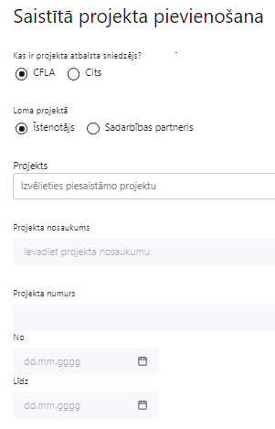  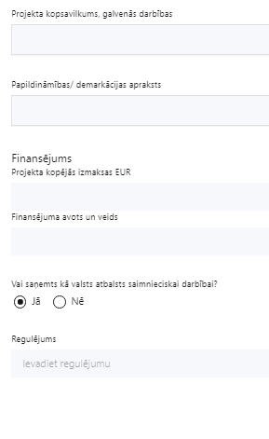 | Kas ir projekta atbalsta sniedzējs?  Izvēlnē atzīmē atbilstošo:  - CFLA,  - cits
Lomas projektā
Izvēlnē atzīmē atbilstošo:
- projekta īstenotājs,
- sadarbības partneris
Projekts
Izvēlnē atzīmē atbilstošo projektu no saraksta vai atzīmē “Projekts nav sarakstā” un ievada informāciju par saistīto projektu
Projekta nosaukums
Ievada informāciju
Norāda saistītā projekta nosaukumu
Projekta numurs
Ievada informāciju
Norāda saistītā projekta numuru
Īstenošanas periods no-, - līdz
Datuma izvēles laukā izvēlas datumu no kalendāra
Ievada saistītā projekta īstenošanas periodu
Projekta kopsavilkums, galvenās darbības
Ievada informāciju
Sniedz visaptverošu, strukturētu projekta būtības kopsavilkumu, norādot galvenās projekta darbības.
Papildināmības/demakrācijas apraksts
Ievada informāciju
Apraksta plānoto darbību un izmaksu demarkāciju, ieguldījumu sinerģiju.
Finansējums
Ievada informāciju
Norāda projekta kopējās izmaksas EUR
Finansējuma avots un veids
Ievada informāciju
Norāda finansējuma avotus un veidu (valsts/ pašvaldību budžets, ES fondi, cits)
Vai saņemts kā valsts atbalsts saimnieciskai darbībai?
Izvēlnē atzīmē atbilstošo: jā vai nē
Regulējums
Ievada informāciju. Lauks ir redzams, ja jautājumā “Vai saņemts kā valsts atbalsts saimnieciskai darbībai?” atzīmēts “Jā”.
Norāda valsts atbalsta regulējumu saskaņā ar kuru atbalsts sniegts (Vairāk informācijas par valsts atbalsta regulējumu - https://www.cfla.gov.lv/lv/valsts-atbalsta-regulejums)
Šajā sadaļā projekta iesniedzējs sniedz informāciju par saistītajiem projektiem, norādot informāciju par citiem Eiropas Savienības struktūrfondu un Kohēzijas fonda 2014.—2020.gada plānošanas perioda un Eiropas Savienības fondu 2021.-2027. gada plānošanas perioda specifisko atbalsta mērķa projektiem, finanšu instrumentiem un atbalsta programmām, ar kuriem saskata papildināmību/demarkāciju. Kā arī norāda, kā tiks nodrošināta plānoto ieguldījumu norobežošana (demarkācija) no citu valsts, ārvalstu un ES finanšu atbalsta instrumentu ieguldījumiem.
! Lai projekta iesniegums tiktu apstiprināts atbilstoši izvirzītajiem kritērijiem projekta iesniegumā ir pamatota plānoto darbību papildinātība, sinerģija un nepārklāšanās ar
- Eiropas Savienības fondu projektiem:
- 2014.–2020.gada plānošanas perioda 1.1.1.5. pasākuma “Atbalsts starptautiskās sadarbības projektiem pētniecībā un inovācijās” trešā kārta;
- 2021.–2027.gada plānošanas perioda 6.1.1.1. pasākuma "Atteikšanās no kūdras izmantošanas enerģētikā" ietvaros īstenotajiem projektiem;
- 2021.–2027.gada plānošanas perioda 1.1.1.2. pasākuma “RIS3 pētniecības un inovācijas centri”;
- 2021.–2027.gada plānošanas perioda 1.1.1.3. pasākuma “Praktiskas ievirzes pētījumi”;
- 2021.–2027.gada plānošanas perioda 1.1.1.8. pasākuma “Doktorantūras granti”;
- 2021.–2027.gada plānošanas perioda 1.1.1.9. pasākuma “Pēcdoktorantūras pētījumi”;
- 2021.–2027.gada plānošanas perioda 1.2.1.1. pasākuma “SAM 1.2.1.1. pasākums “Atbalsts jaunu produktu attīstībai un internacionalizācijai” (Sadarbības tīkli)” trešā kārta.
- Atveseļošanas fonda projektiem:
- 5.1.1.2.i. investīcijas “Atbalsta instruments pētniecībai un internacionalizācijai” pirmā, otrā un ceturtā kārta;
- 2.2.1.3.i. investīcijas “Atbalsts jaunu produktu un pakalpojumu ieviešanai uzņēmējdarbībā“;
- 1.2.1.2.i. investīcijas 2. pasākuma ““Inovatīvu produktu un tehnoloģiju izstrāde” zaļie produkti”.
- citiem ES fondu projektiem un finanšu instrumentiem (ja attiecināms).

SADAĻA – DARBĪBAS
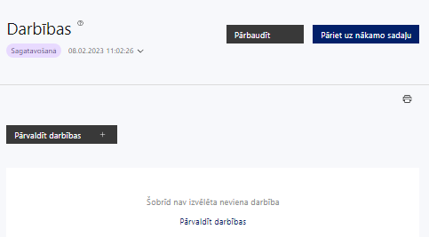 | Izmantojot funkciju “Pārvaldīt darbības” izvēlas projekta darbības
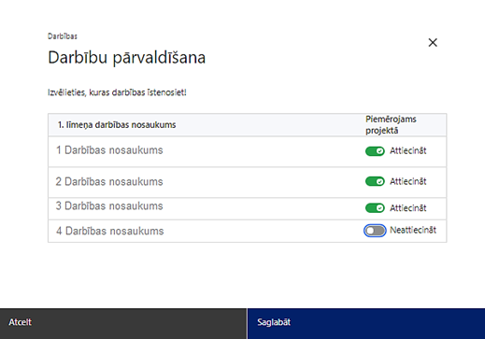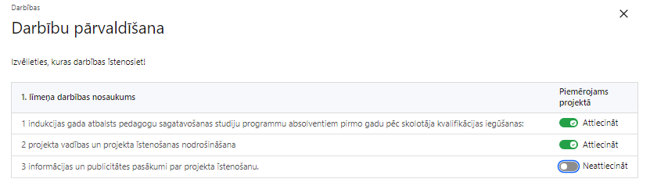 | No Pasākuma definētajām darbībām/apakšdarbībām izvēlās projektā plānotās darbības/apakšdarbības, veicot atzīmi “Attiecināt”.

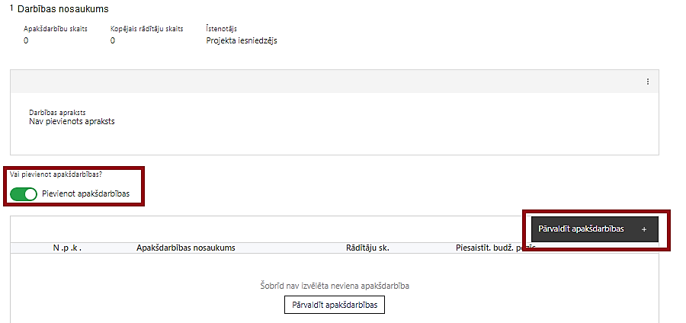 | Nepieciešamības gadījumā definē jaunu apakšdarbību, veicot atzīmi “Pievienot jaunu apakšdarbību”, sniedzot tās aprakstu un nosakot rezultātus.

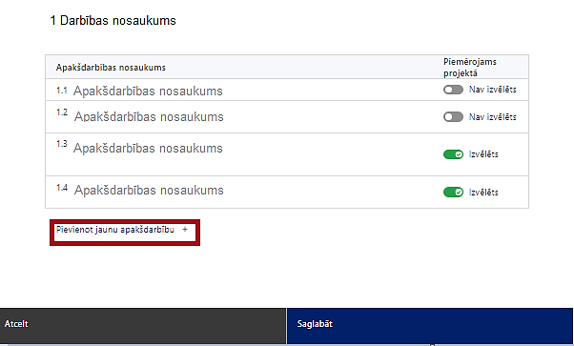 | No attiecīgajai darbībai definētajām apakšdarbībām (ja attiecināms), veicot atzīmi “Izvēlēts”, izvēlas attiecīgās apakšdarbības, kuras tiks īstenotas projektā  Ja nepieciešams, tad attiecīgajai darbībai izveido papildu apakšdarbību, veicot atzīmi “Pievienot apakšdarbību”, norādot attiecīgās apakšdarbības nosaukumu, sniedzot tās aprakstu un nosakot plānotos rezultātus.  Caur funkciju “Labot” pievieno darbības/apakšdarbības aprakstu

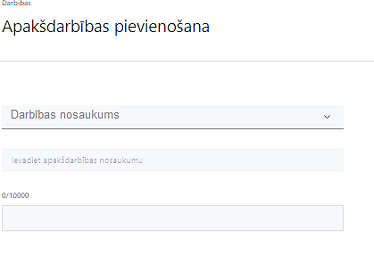  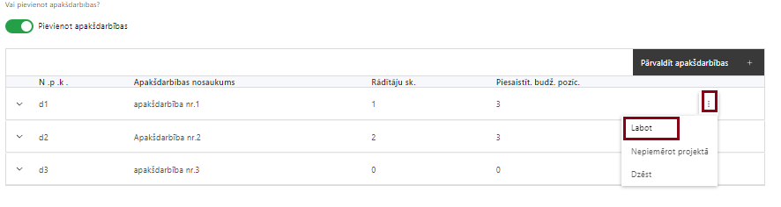  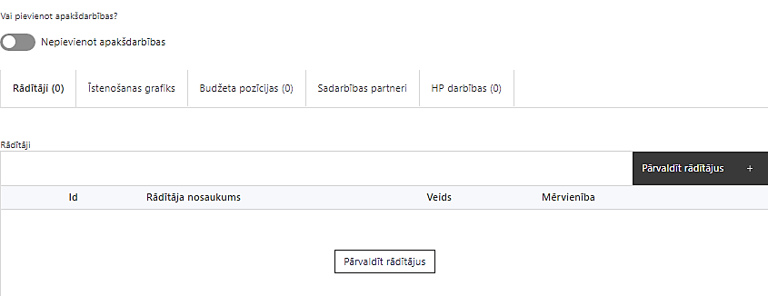 | Izveidotajām darbībām/apakšdarbībām:  - apakšsadaļa “Rādītāji” atzīmē rādītājus, kuri attiecas uz konkrēto darbību, un/vai pievieno darbības rezultātu, tā mērvienību un skaitu (izmantojot funkciju “Labot”);  - apakšsadaļā “Īstenošanas grafiks” attiecīgajai darbībai/apakšdarbībai, izmantojot funkcionalitāti norāda atbilstošo īstenošanas periodu;  - apakšsadaļā “Budžeta pozīcijas” automātiski tiek ielasītas piesaistās projekta budžeta pozīcijas (izmaksas).  - Izmaksu pozīciju piesaistīšana jāveic sadaļā “Projekta kopsavilkums” attiecīgajai izmaksu pozīcijai kolonnā “Projekta darbības numurs” izvēloties attiecīgās definētās darbības numuru/nosaukumu  - apakšsadaļā “Sadarbības partneri” ievada informāciju par piesaistīto sadarbības partneri (ja attiecināms).  Izvēlas:  - Nav sadarbības partneris;  - Kopā ar sadarbības partneri;  - Sadarbības partneris.  Sadarbības partneri var piesaistīt izmantojot funkciju “Pārvaldīt partnerus”.

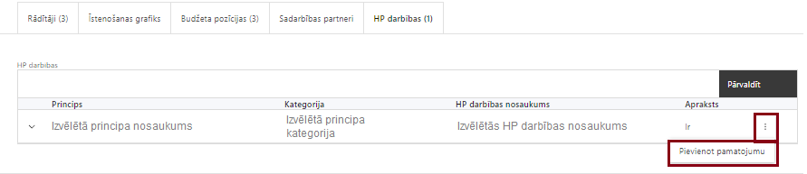 | - apakšsadaļā “HP darbības” atzīmē HP darbības, kas tiks īstenotas līdz ar projekta darbību/apakšdarbību (ja attiecināms).  Caur funkciju “Pievienot pamatojumu” pievieno izvēlētās HP darbības aprakstu, norādot un raksturojot konkrētas aktivitātes, kas tiks īstenotas attiecīgās darbības/apakšdarbības ietvaros, pamatojot HP principu ievērošanu un prasību izpildi.
Šajā sadaļā projekta iesniedzējs:
- norāda projektā plānotās darbības un apakšdarbības atbilstoši SAMP MK noteikumu 30. punktā noteiktajām atbalstāmajām darbībām;
- plāno, ka kopā ar sadarbības partneri tiks īstenotas SAMP MK noteikumu 30.1. apakšpunktā minētās atbalstāmās darbības, nodrošinot pētījuma specifikai atbilstošu projekta rezultātu, nodrošinot, ka pētniecības darbību mērķis ir skaidri definēts un atbilst vismaz vienam no Taisnīgas pārkārtošanās teritoriālā plāna darbību virzieniem Taisnīgas pārkārtošanās teritoriālā plāna darbību virzieniem un vienlaikus pētniecības darbības nav vērstas uz atbalstu kūdras rūpniecībai kūdras ieguvei un pārstrādes apjomu palielināšanai:
- Atteikšanās no kūdras izmantošanas enerģētikā;
- Dabas resursu ilgtspējīga izmantošana;
- Reģionālās uzņēmējdarbības attīstība, veicinot pāreju uz klimatneitrālu ekonomiku;
- Prasmju attīstības, pilnveides un pārkvalificēšanas piedāvājuma attīstība pārejai uz klimatneitralitāti īpaši skartajās teritorijās.
- sniedz darbību aprakstu, norādot kādi pasākumi un darbības tiks veiktas attiecīgās darbības īstenošanas laikā;
- apraksta, kuras no projektā plānotajām darbībām veiks sadarbības partneris, skaidri nodalot abu iesaistīto pušu atbildības jomas, apraksta sadarbības modeli, t.sk. atskaitīšanās kārtību;
- norāda precīzi definētu un reāli sasniedzamu rezultātu, tā skaitlisko izteiksmi un atbilstošu mērvienību;
- norāda rādītājus, kuri attiecināmi uz darbību, pamatojot sagaidāmo pētniecības rezultātu ilgtspēju projekta dzīves cikla laikā;
- norāda projekta darbību īstenošanas periodu projekta īstenošanas grafikā;
- piesaista projekta budžeta pozīciju/-as attiecīgajai darbībai (ja sadaļa “Budžeta kopsavilkums” ir aizpildīta);
- projekta ietvaros paredz sabiedrības informēšanas pasākumus, kas sevī var ietvert populārzinātniskos rakstus, informēšanas kampaņas, publiskas diskusijas u.c.
- projekta darbībai/apakšdarbībai norāda vismaz 3 vispārīgās horizontālā principa ”Vienlīdzība, iekļaušana, nediskriminācija un pamattiesību ievērošana” darbības (turpmāk ‒ HP darbības), vismaz 1 specifisko HP darbību:
- Atlasē tiek atbalstīts projekts, kurā plānotas vismaz trīs vispārīgās un vienu specifisko HP darbību. Plānotajām vispārīgajām HP darbībām jāaptver visas vispārīgo darbību jomas - komunikācija un vizuālā identitāte, projekta vadība un īstenošana un publiskie iepirkumi (ja attiecināms).
Vispārīgo darbību piemēri:
- Attiecībā uz projekta vadības un īstenošanas personālu:
- projektu vadībā un īstenošanā tiks virzīti pasākumi, kas sekmē darba un ģimenes dzīves līdzsvaru, paredzot elastīga un nepilna laika darba iespēju nodrošināšanu vecākiem ar bērniem un personām, kuras aprūpē tuviniekus;
- projekta vadības un īstenošanas personāla atlase tiks nodrošināta bez jebkādas tiešas vai netiešas diskriminācijas, veicina mazāk pārstāvētā dzimuma piesaisti, personu ar invaliditāti piesaisti un nediskriminē pēc rases, etniskās izcelsmes, dzimuma, vecuma, invaliditātes, reliģiskās, pārliecības, seksuālās orientācijas vai citiem apstākļiem;
- sievietēm un vīriešiem tiks nodrošināta vienlīdzīga darba samaksa un vienlīdzīgas karjeras izaugsmes iespējas, tostarp nodrošinot dalību apmācībās, semināros, komandējumos;
- projekta vadības un īstenošanas procesā personām ar invaliditāti tiks nodrošināta piekļūsamība, , tostarp pielāgota darba vieta un pielāgotas informācijas un komunikāciju tehnoloģijas.
- Komunikācijas un vizuālās identitātes pasākumos:
- īstenojot projekta komunikācijas un vizuālās identitātes aktivitātes, to saturs tiks rūpīgi izvērtēts un tiks izvēlēta valoda un vizuālie tēli, kas mazina diskrimināciju un stereotipu veidošanos par kādu no dzimumiem, personām ar invaliditāti, reliģisko pārliecību, vecumu, rasi un etnisko izcelsmi vai seksuālo orientāciju skat. metodisko materiālu “Ieteikumi diskrimināciju un stereotipus mazinošai komunikācijai ar sabiedrību”, (https://www.lm.gov.lv/lv/media/18838/download);
- tiks nodrošināts, ka informācija tīmekļvietnē ir piekļūstama cilvēkiem ar funkcionāliem traucējumiem, izmantojot vairākus sensoros (redze, dzirde, tauste) kanālus (skat. VARAM vadlīnijas “Tīmekļvietnes izvērtējums atbilstoši digitālās vides piekļūstamības prasībām (WCAG 2.1 AA)” (https://pieklustamiba.varam.gov.lv /, Vadlīnijas piekļūstamības izvērtējumam pieejamas šeit: https://www.varam.gov.lv/lv/wwwvaramgovlv/lv/pieklustamiba);
- projekta tīmekļvietnē tiks izveidota sadaļa "Viegli lasīt", kurā tiks iekļauta īsa aprakstoša informācija par projektu un citu lasītājiem nepieciešamu informāciju vieglajā valodā, lai plašākai sabiedrībai nodrošinātu iespēju uzzināt par ES fondu ieguldījumiem (skat. LM metodisko materiālu “Ceļvedis iekļaujošas vides veidošanai valsts un pašvaldību iestādēs (2020) https://www.lm.gov.lv/lv/celvedis-ieklaujosas-vides-veidosanai-valsts-un-pasvaldibu-iestades-2020 ).
- Publiskie iepirkumi:
- projektā tiks īstenots sociāli atbildīgs iepirkums, pērkot ētiski ražotus produktus un pakalpojumus un izmantojot publiskās iepirkumu procedūras, lai radītu darbvietas, pienācīgus darba apstākļus, sekmētu sociālo un profesionālo iekļautību, nodrošinātu piekļūstamību pakalpojuma sniegšanas vietai/videi/objektam/pasākuma norises vietai, kā arī veicinātu labākus darba nosacījumus cilvēkiem ar invaliditāti un nelabvēlīgākā situācijā esošiem cilvēkiem.
Specifisko darbību, kas risinās identificētās mērķa grupas vajadzības un problēmas un veicinās vienlīdzību, iekļaušanu, nediskrimināciju un pamattiesību ievērošanu, piemēri:
- Attiecībā uz dzimumu līdztiesības veicināšanu:
- tiks nodrošinātas dzimumu līdztiesības ekspertu konsultācijas (vai konsultatīva rakstura pasākumi) pasākumu un projekta ietvaros izstrādāto materiālu satura izvērtēšanai no dzimumu līdztiesības viedokļa (attiecīgi pievienojot dokumentus, piem. konsultāciju protokolus, pakalpojuma līgumus u.c.) (attiecīgais HP rādītājs VINPI_01)
- mediju kampaņu, semināru, konferenču un komunikācijas pasākumu īstenošanā sabiedrības informēšanai tiks nodrošināti cilvēkiem ar dažāda veida funkcionāliem traucējumiem piekļūstami formāti (piemēram, tulkošana zīmju valodā, subtitrēšana, Braila druka, reāllaika transkripcija, raidījumu un pasākumu ierakstīšana) ( attiecīgais HP rādītājs VINPI_02.2);
- pasākumos un diskusijās (diskusiju paneļi) tiks piesaistīti abu dzimumu eksperti, viedokļu paudēji, lai nodrošinātu abu dzimumu viedokļu, situācijas, vajadzību atspoguļojumu un interešu pārstāvniecību.
- Attiecībā uz personu ar invaliditāti vienlīdzīgām iespējām:
- lai nodrošinātu pasākuma norises vietas un vides piekļūstamību, tiks nodrošināta tehnisko risinājumu noma (piemēram, pārvietojamais panduss, pacēlājs, individuālo indukcijas cilpu noma u.c.);
- tiks nodrošināti konsultatīva rakstura pasākumi par personu ar invaliditāti vienlīdzīgu iespēju jautājumiem, tostarp piesaistīti eksperti vai nodrošinātas konsultācijas ar nevalstiskajām organizācijām, kas pārstāv personu ar invaliditāti intereses (piemēram, informatīvo materiālu izstrādes procesā, pakalpojuma sniegšanas telpu vides piekļūstamības novērtēšanai, mērķa grupu uzrunāšanai un sasniegšanai u.c. (attiecīgi pievienojot dokumentus, piem. konsultāciju protokolus u.c.) (attiecīgais HP rādītājs VINPI_01); .
- Atlasē tiek atbalstīts projekts:
- kurā ietvertā informācija liecina, ka plānoto darbību saturs, apjoms un pasniegšanas veids tiks noteikts atbilstoši finansējuma saņēmēju kapacitātes stiprināšanas vajadzībām un pieejamā finansējuma apjomam, t.i., ir aprakstīts vajadzību identificēšanas process un kā plānotās darbības veicinās šo vajadzību apmierināšanu.
- kurā no projekta iesniegumā ietvertās informācijas secināms, ka projektā plānotās darbības risinās identificētās mērķa grupas vajadzības un problēmas;
- kurā tiek noteikts viens horizontālā principa “Vienlīdzība, iekļaušana, nediskriminācija un pamattiesību ievērošana” rādītājs: “Mediju kampaņu, semināru, konferenču un komunikācijas pasākumu skaits, kuros sabiedrības informēšanai tika nodrošināti cilvēkiem ar dažāda veida funkcionāliem traucējumiem piekļūstami formāti (piem., tulkošana zīmju valodā, subtitrēšana, reāllaika transkripcija, raidījumu un pasākumu ieraksti)” (VINPI_02.2). Papildus var paredzēt šādu HP rādītāju: “Konsultatīva rakstura pasākumu skaits par dzimumu līdztiesības, personu ar invaliditāti vienlīdzīgu iespēju, vecuma nediskriminācijas, etniskās u.c. piederības un pamattiesību jautājumiem, tostarp par tiesiskajiem un praktiskajiem aspektiem (VINPI_01)
- kurā sniegta informācija par projekta vadības un īstenošanas personālu dalījumā pēc dzimuma u.c. pazīmes (vai plānots sniegt) un sniegta (vai plānots sniegt) informācija sadalījumā pēc dzimumu u.c. pazīmes par projekta mērķa grupām;
- kurā paskaidrots, kā projektu vadībā un īstenošanā tiks nodrošināta nediskriminācija pēc vecuma, dzimuma, etniskās piederības u.c. pazīmes un virzīti pasākumi, kas veicina nediskrimināciju un pamattiesību ievērošanu.
- Attiecīgās HP VINPI darbības laukā “Pamatojums” projekta iesniedzējs identificē galvenās problēmas, kas skar mērķa grupu, jomā, kurā darbojas projekta iesniedzējs un apraksta, kā projektā paredzētās HP darbības risinās identificētās problēmas.
- Projekta iesnieguma sadaļā “Darbības” projekta darbības “Projekta vadība un projekta īstenošanas nodrošināšana” ietvaros projekta iesniedzējs sniedz informāciju par projekta vadības un īstenošanas personālu dalījumā pēc dzimuma u.c. pazīmes (vai plānots sniegt) un sniegta (vai plānots sniegt) informācija sadalījumā pēc dzimumu u.c. pazīmes par projekta mērķa grupām. Papildus datu laukā “Pamatojums” projekta iesniedzējs paskaidro, kā projekta vadībā un īstenošanā tiks nodrošināta nediskriminācija pēc vecuma, dzimuma, etniskās piederības u.c. pazīmes un virzīti pasākumi, kas veicina nediskrimināciju un pamattiesību ievērošanu.
- Informācija par metodiskajiem materiāliem horizontālā principa ievērošanai:
- Labklājības ministrijas (LM) un Tieslietu ministrijas izstrādātās vadlīnijas “Horizontālais princips “Vienlīdzība, iekļaušana, nediskriminācija un pamattiesību ievērošana” vadlīnijas īstenošanai un uzraudzībai (2021-2027)
https://www.lm.gov.lv/lv/vadlinijas-horizontala-principa-vienlidziba-ieklausana-nediskriminacija-un-pamattiesibu-ieverosana-istenosanai-un-uzraudzibai-2021-2027 ;
- LM metodisko materiālu “Ieteikumi diskrimināciju un stereotipus mazinošai komunikācijai ar sabiedrību” https://www.lm.gov.lv/lv/media/21126/download?attachment ;
- LM metodisko materiālu sociālo pakalpojumu sniedzējiem “Vides un pakalpojumu piekļūstamība” https://www.lm.gov.lv/lv/media/17358/download?attachment ;
- LM izstrādātos ieteikumus iekļaujošas vides veidošanai https://www.lm.gov.lv/lv/ieteikumi-ieklaujosas-vides-veidosanai ;
- VARAM vadlīnijas “Tīmekļvietnes izvērtējums atbilstoši digitālās vides piekļūstamības prasībām (WCAG 2.1 AA)” https://pieklustamiba.varam.gov.lv/ .
- Nodrošinot komunikācijas un vizuālās identitātes prasību nodrošināšanas pasākumus paredz:
  - projekta iesniedzējs un sadarbības partneri ne retāk kā reizi trijos mēnešos savā tīmekļvietnē un sociālajos tīklos ievieto aktuālu informāciju par projekta īstenošanu, tostarp par projekta mērķiem un rezultātiem, un norādi, ka projekts līdzfinansēts ar Eiropas Savienības saņemtu finansiālu atbalstu;
  - ar projekta īstenošanu saistītajos dokumentos un komunikācijas materiālos, ko paredzēts izplatīt sabiedrībai vai dalībniekiem, plānots sniegt pamanāmu paziņojumu, kurā tiks uzsvērts no Eiropas Savienības saņemtais atbalsts;
  - sabiedrībai skaidri redzamā vietā uzstādīt plakāti, kura minimālais izmērs ir A3, vai līdzvērtīgu elektronisku paziņojumu, kurā izklāstīta informācija par projektu un uzsvērts no Eiropas Savienības fondiem saņemtais atbalsts;
  - sabiedrībai skaidri redzamas tiks uzstādītas ilgtspējīgas plāksnes vai informācijas stendi, kuros ir attēlota Eiropas Savienības emblēma, un sniegta informācija attiecībā uz projektā plānotajām darbībām un aktivitātēm. Ilgtspējīgas plāksnes vai informācijas stendi tiks uzstādīti, tiklīdz sākas projektu darbību faktiskā īstenošana. Ņemt vērā, ka ilgtspējīgas plāksnes/informācijas stendu skaits ir atkarīgs no vietām, kur plānots uzstādīt aprīkojumu (tai skaita darba vietu aprīkojumu), un tos jāplāno uzstādīt, tiklīdz sākas projektu darbību faktiskā īstenošana, kas ietver materiālas investīcijas, vai tiklīdz tiek uzstādīts iegādātais aprīkojums.
- Atlasē tiek atbalstīts projekts, kurā plānotie komunikācijas un vizuālās identitātes prasību nodrošināšanas pasākumi īstenoti saskaņā ar Regulas 2021/1060² 47. un 50. pantu un normatīvajiem aktiem, kas nosaka kārtību, kādā Eiropas Savienības fondu vadībā iesaistītās institūcijas nodrošina šo fondu ieviešanu 2021.–2027. gada plānošanas periodā, kā arī ievēro Eiropas Savienības fondu 2021.–2027. gada plānošanas perioda un Atveseļošanas fonda komunikācijas un dizaina vadlīnijas.
Projekta darbībām jābūt:
- precīzi definētām, t.i., no darbību nosaukumiem var spriest par to saturu, ir aprakstīta to ietvaros plānotā rīcība;
- pamatotām, t.i., tās tieši ietekmē projekta mērķa, rezultātu un rādītāju sasniegšanu, ir pamatota to nepieciešamība, aprakstīta to ietvaros plānotā rīcība;
- vērstām uz projekta iesnieguma “Mērķa grupas apraksts” aprakstīto problēmu risinājumu;
- sasaistītām ar projekta iesniegumā plānoto laika grafiku, tās ir secīgas un nodrošina rādītāju sasniegšanu;
- norādītiem precīzi definētiem un izmērāmiem projekta rezultātiem, kas paredzēti attiecīgās darbības ietvaros līdz projekta vai attiecīgās darbības īstenošanas beigām, un jābūt norādītai to skaitliskai izteiksmei un mērvienībām. Darbību rezultātiem jāizriet no darbības satura un apraksta.

SADAĻA – RĀDĪTĀJI
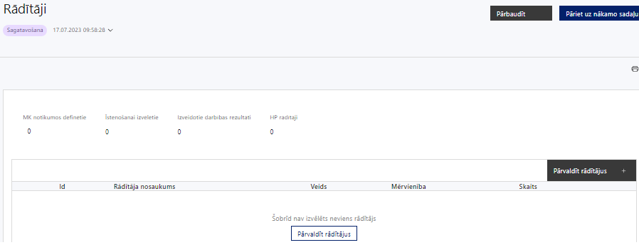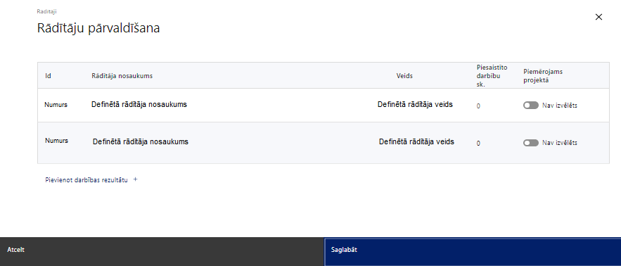
Šajā sadaļā projekta iesniedzējs norāda:
- projekta ietvaros sasniedzamos rādītājus atbilstoši SAMP MK noteikumu 10. punktam, nodrošinot, ka ir sasniedzami šādi rādītāji
  - programmas iznākuma rādītājs ₋ līdz 2029. gada 31. decembrim vismaz pieci uzņēmumi, kas sadarbojas ar pētniecības organizācijām;
  - programmas rezultāta rādītāji līdz 2029. gada 31. decembrim:
- vismaz 50 zinātniskie raksti, kuru izstrādei un publicēšanai ir sniegts atbalsts. Rādītājs tiks uzskatīts par sasniegtu, ja minētie zinātniskie raksti ir izstrādāti un publicēti vai pieņemti publicēšanai Web of Science vai SCOPUS, ERIH (A vai B) datubāzēs iekļautajos žurnālos vai konferenču rakstu krājumos un no tiem vismaz pieci ir publicēti vai pieņemti publicēšanai šajās datubāzēs iekļautajos pirmās kvartiles (Q1) žurnālos;
- sagatavoti un pētnieciskajos konkursos iesniegti vismaz trīs pētniecības pieteikumi. Rādītājs tiks uzskatīts par sasniegtu, ja pētniecības pieteikumi ir sagatavoti, iesniegti starptautiskā pētniecības un attīstības projektu konkursā (piemēram, Apvārsnis Eiropa, Apvārsnis Eiropa partnerībā, Eiropas Komisijas LIFE programmā, Nordforsk programmā un citās) un novērtēti virs kvalitātes sliekšņa.
  - projektu darbību rezultātus, kas definējami projekta līmenī un nosaka plānoto rādītāju sasniedzamās vērtības, kā arī rādītājiem/rezultātiem norāda mērvienību
  - HP rādītājus, tai skaitā atbilstoši SAMP MK noteikumu 58.2.apakšpuktam.
- Projektā sasniedzamos rādītājus uzskata par sasniegtiem ņemot vērā SAMP MK noteikumu 11. un 12. punktā noteikto.
- Projekta rādītājus izmanto sadaļā “Darbības”, norādot, ar kādām darbībām rādītāji tiks sasniegti.
Sasniedzamiem rādītājiem atbilstoši normatīvajos aktos par attiecīgā Eiropas Savienības fonda specifiskā atbalsta mērķa vai pasākuma īstenošanu norādītajiem jābūt:
- izmērāmiem;
- rādītāju tabulā norādītajām vērtībām loģiski jāizriet no projektā plānotajām darbībām;
- jāsniedz ieguldījumu mērķa sasniegšanā.
- Atlasē tiek atbalstīts projekts, ka projekta iesniedzējs plāno uzkrāt informāciju par:
- horizontālā principa "Vienlīdzība, iekļaušana, nediskriminācija un pamattiesību ievērošana" rādītāja "Mediju kampaņu, semināru, konferenču un komunikācijas pasākumu skaits, kuros sabiedrības informēšanai tika nodrošināti cilvēkiem ar dažāda veida funkcionāliem traucējumiem piekļūstami formāti (piemēram, tulkošana zīmju valodā, subtitrēšana, reāllaika transkripcija, raidījumu un pasākumu ieraksti)" izpildi;
- uzkrāj datus par projektā plānotajiem un sasniegtajiem SAMP MK noteikumu 10. punktā minētajiem rādītājiem.

SADAĻA - VALSTS ATBALSTS

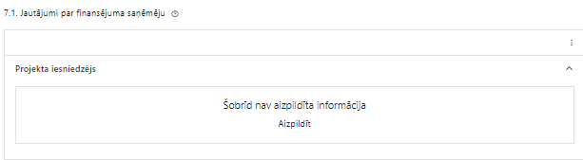 | Caur funkciju “Labot” vai “Aizpildīt” pievieno informāciju par projekta iesniedzēju

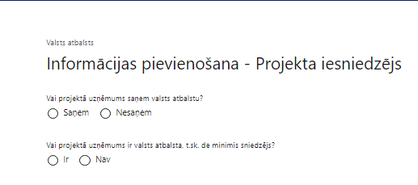 | Vai projektā projekta iesniedzējs saņem valsts atbalstu?  Izvēlnē atzīmē atbilstošo:  - saņem  - nesaņem  Norāda “nesaņem”, jo finansējuma saņēmējs īsteno projektu, kas nav saistīts ar saimnieciskās darbības veikšanu.
Vai projektā finansējuma saņēmējs ir valsts atbalsta, t.sk. de minimis sniedzējs?
Izvēlnē atzīmē atbilstošo:
- ir
- nav
Norāda “nav”, jo finansējuma saņēmējs īsteno projektu, kas nav saistīts ar saimnieciskās darbības veikšanu.
- Atlasē tiek atbalstīts projekts, kura finansējuma saņēmējs īsteno projektu, kas nav saistīts ar saimnieciskās darbības veikšanu, proti, nesaņem valsts atbalstu un nav valsts atbalsta sniedzējs.

SADAĻA – SADARBĪBAS PARTNERI
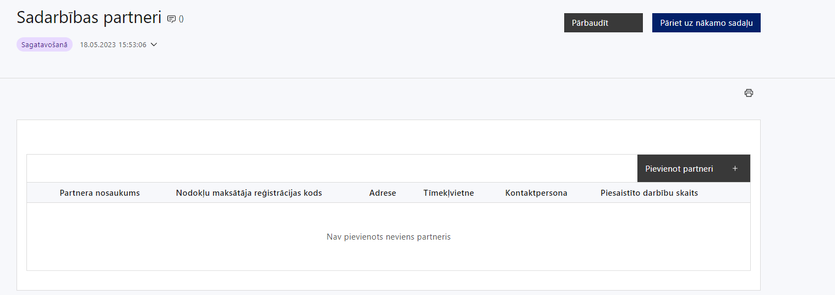 | Caur funkciju “Pievienot partneri” pievieno informāciju par projekta iesniedzēja sadarbības partneriem, norādot to valstisko piederību, reģistrācijas numuru, veidu, nosaukumu, adresi, tīmekļa vietni (pēc izvēles), kontaktpersonas vārdu, uzvārdu, telefona numuru, e-pastu, piesaistīto darbību skaitu un saistītās darbības.
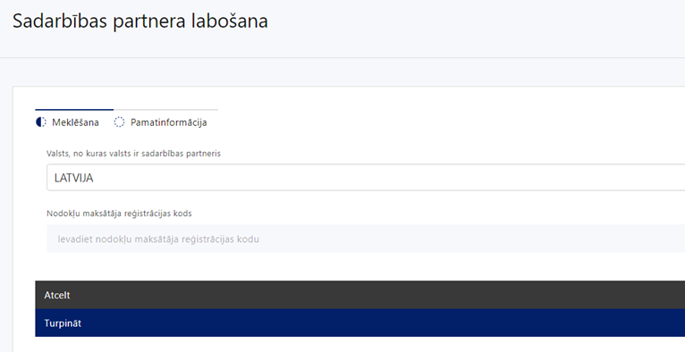  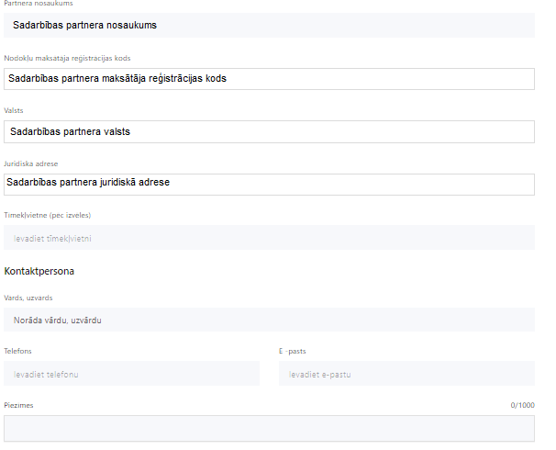 | Valsts  Izvēlnes lauks  Izvēlas sadarbības partnera reģistrācijas valsti
Reģistrācijas numurs/personas kods
Ievada informāciju
Norāda sadarbības partnera reģistrācijas numuru.

Pēc reģistrācijas numura ievadīšanas datu laukos “Partnera nosaukums” un “Juridiskā adrese” informācija ielasās automātiski.
- Projekta iesniedzēja pienākums ir pārliecināties par šīs informācijas atbilstību.
Projekta partnera veids
Ievada informāciju
Norāda sadarbības partnera atbilstošo veidu.
Tīmekļvietne (pēc izvēles)
Ievada informāciju
Pēc izvēles norāda sadarbības partnera tīmekļvietni
Vārds Uzvārds
Ievada informāciju
Sniedz informāciju par kontaktpersonu
Telefons
Ievada informāciju
Sniedz informāciju par kontaktpersonas telefona numuru
E-pasts
Ievada informāciju
Sniedz informāciju par kontaktpersonas saziņas e-pasta adresi
Piesaistīto darbību skaits
Ievada informāciju
Sniedz informāciju par darbību skaitu, ko veiks sadarbības partneris
Saistītās darbības
Ievada informāciju
Sniedz informāciju par to, kādus ieguldījumus partneris dod projekta īstenošanā, norādot attiecīgās projekta darbības vai apakšdarbības, kuru īstenošanā sadarbības partneris iesaistīsies, kā arī sniedz sadarbības partneru izvēles pamatojumu un apraksta plānoto datu apmaiņas norisi starp projekta iesniedzēja un sadarbības partnera informatīvajām sistēmām.

- Projekta iesniegumam jāpiesaista vismaz divus sadarbības partnerus, kopā veidojot konsorciju no vismaz trīs zinātniskajām institūcijām, starp kurām ir vismaz divas zinātnes universitātes un vismaz viena zinātniskā institūcija, kura 2019. gada zinātnisko institūciju darbības starptautiskajā novērtējumā ieguvusi vismaz četru ballu novērtējumu un atbilst pētniecības organizācijas definīcijai, ieskaitot finansējuma saņēmēju.
- Konsorcija projekta ietvaros nodrošina šādu nosacījumu izpildi:
- projekta iesniegumu iesniedz projekta iesniedzējs, kas atbilst SAMP MK noteikumu 16. punktā minētajām prasībām un ir atbildīgs par projekta īstenošanu un projektā plānoto rezultātu sasniegšanu;
- sadarbības partneris ir reģistrēts attiecīgajā reģistrā Latvijā un atbilst SAMP MK noteikumu 17. punktā minētajām prasībām;
- visi sadarbības partneri piedalās projekta izstrādē, dod ieguldījumu tā īstenošanā un dalās projekta riskos un rezultātos;
- projekta ietvaros katrs sadarbības partneris gūst intelektuālā īpašuma tiesības un ekonomiskās priekšrocības, kas izriet no konkrētā sadarbības partnera pētniecības projekta pieteikuma ietvaros iegūtiem pētniecības rezultātiem.
- Projektā kā sadarbības partneri, ja nepieciešams, var iesaistīt arī citas Latvijas Republikā reģistrētas universitātes, augstskolas un zinātniskās institūcijas, kuras atbilst pētniecības organizācijas definīcijai.
- Finansējuma saņēmējs un sadarbības partneris nodrošina projekta īstenošanas finanšu plūsmas un darbību veidu skaidru nodalīšanu no citu finansējuma saņēmēja un sadarbības partnera darbību finanšu plūsmām un darbību veidiem, tai skaitā novēršot dubultā finansējuma risku un pārklāšanos ar citiem valsts un ārvalstu finanšu instrumentiem.
    - datu uzkrāšanu par SAMP MK noteikumu 10. un 58.2. punktā minētā rezultāta rādītāja sasniegšanu;
    - grāmatvedības uzskaitē projekta izmaksu nodalīšanu no saimnieciskās darbības izmaksām, nodrošinot projekta īstenošanas finanšu plūsmas un darbību veidu skaidru nodalīšanu no citu finansējuma saņēmēja un sadarbības partnera darbību finanšu plūsmām un darbību veidiem.
- Ja pasākuma ietvaros īstenotais projekts kļūst par projektu, kurš ir saistīts ar saimniecisko darbību un kuram piešķirtais atbalsts kvalificējas kā komercdarbības atbalsts, projekta iesniedzējam vai sadarbības partnerim ir pienākums atmaksāt sadarbības iestādei projekta ietvaros saņemto nelikumīgo komercdarbības atbalstu kopā ar procentiem no līdzekļiem, kas ir brīvi no komercdarbības atbalsta.
- Finansējuma saņēmējs un sadarbības partneris nodrošina, lai funkcijas, kuras tas pilda projekta īstenošanā, tiktu nodalītas no iestādes pamatfunkciju izpildes.
- Projekta iesniedzējs, iesniedzot projekta iesniegumu, sadaļā “Obligātie pielikumi” pievieno sadarbības partnera apliecinājumu par informētību attiecībā uz interešu konflikta jautājumu regulējumu un to integrāciju iekšējās kontroles sistēmā (atlases nolikuma 5. pielikums, attiecināms, ja sadarbības partneris ir publiskā persona, t. sk. tās iestāde, struktūrvienība, orgāns, kapitālsabiedrība)
- Trīs mēnešu laikā pēc tam, kad noslēgts līgums vai vienošanās par projekta īstenošanu, finansējuma saņēmējs ar katru sadarbības partneri slēdz sadarbības līgumu atbilstoši normatīvajiem aktiem, kas nosaka kārtību, kādā Eiropas Savienības fondu vadībā iesaistītās institūcijas nodrošina šo fondu ieviešanu 2021.-2027. gada plānošanas periodā, paredzot pušu tiesības, pienākumus un atbildību un saturiskās un finansiālās sadarbības nosacījumus, atbilstoši SAMP MK noteikumu 21.1.-21.5. punktos noteiktajām.

SADAĻA – ĪSTENOŠANAS GRAFIKS

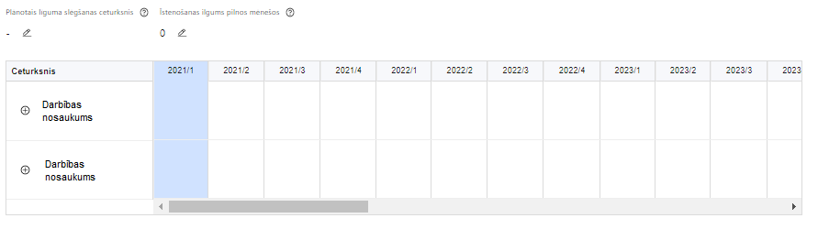 | Lai izveidotu projekta īstenošanas grafiku, norāda plānoto līguma/vienošanās  par projekta īstenošanu slēgšanas ceturksni, īstenošanas ilgums pilnos mēnešos un precizē projekta darbību/apakšdarbību īstenošanas periodu

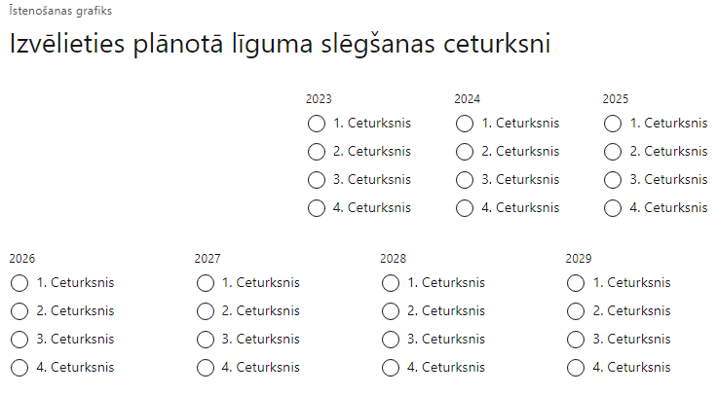 | Caur ikonu atvērt modālo logu ceturkšņa izvēlei, kur atzīmē vienu izvēles lauku (ceturksni)  Paredzot plānoto līguma/vienošanās par projekta īstenošanu slēgšanas ceturksni, ņem vērā lēmuma par projekta iesnieguma apstiprināšanu pieņemšanai nepieciešamo laiku.

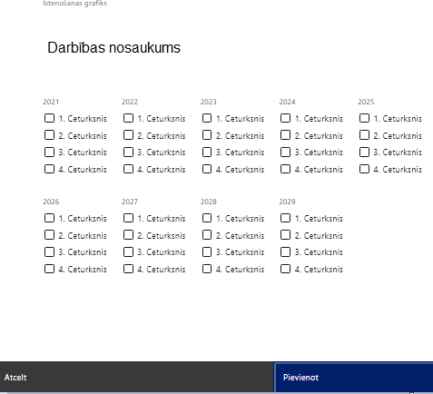 | Īstenošanas grafikā, noklikšķinot uz ikonas,pirms vēlamās darbības vai apakšdarbības, ir iespējams atzīmēt/precizēt vēlamos darbības vai apakšdarbības īstenošanas ceturkšņus.  SAMP MK noteikumu 30. punktā minētās darbības ir atbalstāmas un Finansējuma saņēmējam un sadarbības partnerim izmaksas ir attiecināmas, ja tās veiktas pēc projekta iesnieguma iesniegšanas sadarbības iestādē SAMP 6.1.1.2. atklātā projektu iesniegumu atlasē.
- Atlasē tiek atbalstīts projekts, kura īstenošanas termiņš nepārsniedz SAMP MK noteikumos 61.punktā noteikto īstenošanas termiņu – 2029. gada 30. septembrim.
- Ņem vērā, ka atbalstāmo darbību īstenošanu un iepirkumu veikšanu jāuzsāk pirmajā ceturksnī pēc tam, kad noslēgts līgums vai vienošanās par projekta īstenošanu. Maksājumu veikšanu atbalstāmo darbību un attiecināmo izdevumu ietvaros uzsāk pirmajā pusgadā pēc tam, kad noslēgts līgums vai vienošanās par projekta īstenošanu.

SADAĻA – FINANSĒJUMA SADALĪJUMS PA AVOTIEM
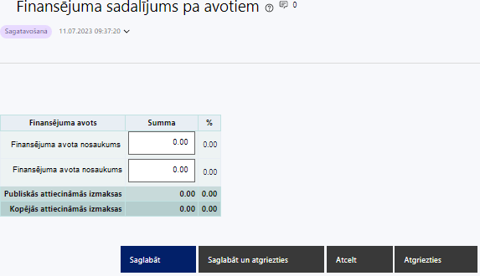 | Finansējuma avots  automātiski tiek attēloti SAMP paredzētie finansējuma avoti  TPFF un valsts budžeta finansējuma summa  Ievada projektā paredzēto finansējuma summu katram finansēšanas avotam  Norāda finansējuma apmēru atbilstoši SAMP MK noteikumu 14.punktā noteiktajam.  Projekta iesniegumā pasākuma īstenošanai kopējo pieejamo finansējumu plāno ne vairāk kā 5 588 265 euro apmērā, tai skaitā Taisnīgas pārkārtošanās fonda finansējumu (turpmāk ‒ TPFF) – 4 750 025 euro apmērā un valsts budžeta finansējumu – 838 240 euro apmērā.  Pasākumu īsteno atklātas projektu iesniegumu atlases veidā vienā projektu iesniegumu atlases kārtā par visu pasākumam pieejamo finansējumu.  Publiskās un kopējās attiecināmo izmaksu summa  automātiski tiek aprēķināts finansējuma apjoms % automātiski tiek aprēķināts finansējuma apjoma procentuālais lielums konkrētajam finansējuma avotam pa visu projekta īstenošanas laiku (gadiem)  Maksimālais TPFF finansējuma apmērs nepārsniedz 85% no projekta kopējā attiecināmā finansējuma.
- Atlasē tiek atbalstīts projekts, kurā paredzētais TPFF un valsts budžeta finansējuma apmērs un intensitāte nepārsniedz SAMP MK noteikumu 14.punktā noteikto finansējuma apmēru un intensitāti.
- Ja projekta īstenošanas laikā rodas neattiecināmie izdevumi, sadārdzinās izmaksas vai tiek pārsniegts sākotnēji piešķirtais publiskā finansējuma apmērs, finansējuma saņēmējs to sedz no savā rīcībā esošajiem līdzekļiem.

SADAĻA – PROJEKTA BUDŽETA KOPSAVILKUMS
Projekta iesnieguma sadaļā “Projekta budžeta kopsavilkums” izmaksu pozīcijas ir definētas atbilstoši SAMP MK noteikumu 33., 34., 35., 36. punktā noteiktajām attiecināmajām izmaksām.
Šajā sadaļā projekta iesniedzējs:
- kolonnā “Izmaksu pozīcijas nosaukums” iekļauj tādas izmaksas, kas atbilst SAMP MK noteikumu 34. punktā noteiktajai pozīcijai;
- kolonnā “Izmaksu veids (tiešās/ netiešās)” norāda vai budžetā iekļautās izmaksas atbilstoši SAMP MK noteikumu 33.apakšpunktam ir tiešās attiecināmās izmaksas (ieliekot ķeksīti);
- kolonnā “Vienas vienības izmaksu pielietojums” norāda “ir”, ja, atbilstoši SAMP MK noteikumu noteiktajam izmaksām piemēro vienas vienības izmaksas;
- kolonnā “Daudzums” norāda, piemēram, pakalpojumu līgumu skaitu, pakalpojuma ilgumu mēnešos u.tml. Norādītā informācija kolonnās “Daudzums” un “Mērvienība” nedrīkst būt pretrunīga ar projekta iesnieguma sadaļā “Darbības” norādītajiem plānotajiem darbību rezultātiem;
- kolonnā “Mērvienība” norāda vienības nosaukumu, piemēram, pasākumi, dalībnieki, līgumi u.tml;
- kolonnā “Projekta darbības Nr.” norāda atsauci uz projekta darbību/apakšdarbību, uz kuru šīs izmaksas attiecināmas. Ja izmaksas attiecināmas uz vairākām projekta darbībām/apakšdarbībām - norāda visas;
- kolonnā “Attiecināmās izmaksas” norāda attiecīgās izmaksas euro ar diviem cipariem aiz komata;
- kolonnā “t.sk. PVN” norāda plānoto pievienotās vērtības nodokļa apmēru. Saskaņā ar SAMP MK noteikumu 56.punktā noteikto pievienotās vērtības nodokļa izmaksas ir attiecināmas, tiešajām attiecināmajām izmaksām atbilstoši Regulas 2021/1060² 64. panta 1. punkta "c" apakšpunkta nosacījumiem, ja vien tas nav atgūstams saskaņā ar normatīvajiem aktiem nodokļu politikas jomā;
- ņemot vērā, ka ir atbalstāmas izmaksas horizontālā principa "Vienlīdzība, iekļaušana, nediskriminācija un pamattiesību ievērošana" darbību īstenošanai, šādas izmaksas (ja attiecināms) paredzēt zem pārējām projekta īstenošanas izmaksām (piemēram, plānojot pakalpojuma vai preču iegādi, attiecīgas izmaksas paredzot zem izmaksu pozīcijas Nr.13.8., ievērojot šis izmaksu pozīcijas nosacījumus).
Projekta iesnieguma sadaļā “Projekta budžeta kopsavilkums” iekļauj tikai tās izmaksas:
- kas paredzēts segt no projekta finansējuma, tas ir, no TPFF un valsts budžeta finansējuma vai privātā finansējuma (ja projekta iesniedzējs ir privāto tiesību juridiskā persona vai tās struktūrvienība);
- kas ir nepieciešamas projekta īstenošanai un to nepieciešamība izriet no projekta iesnieguma sadaļā “Darbības” paredzētajām projekta darbībām;
- nodrošina rezultātu sasniegšanu (projekta iesnieguma sadaļā “Rādītāji” plānoto rezultātu un norādīto rādītāju sasniegšanu).
Plānojot attiecināmās izmaksas, jāņem vērā MK noteikumos noteiktās izmaksu pozīcijas, to ierobežojumus:
- Vadlīnijas attiecināmo izmaksu noteikšanai Eiropas Savienības kohēzijas politikas programmas 2021.–2027.gada plānošanas periodā”, kas pieejamas Finanšu ministrijas tīmekļa vietnē ;
- Vienas vienības izmaksu standarta likmes aprēķina un piemērošanas metodika iekšzemes komandējumu izmaksām darbības programmas “Izaugsme un nodarbinātība” un Eiropas Savienības kohēzijas politikas programmas 2021.–2027. gadam īstenošanai;
- Vienas vienības izmaksu standarta likmes aprēķina un piemērošanas metodika 1 km izmaksām darbības programmas “Izaugsme un nodarbinātība” un Eiropas Savienības kohēzijas politikas programmas 2021.–2027.gadam īstenošanai”, kas pieejamas Finanšu ministrijas tīmekļa vietnē;
- Projekta iesniedzējs var plānot netiešās izmaksas kā vienu izmaksu pozīciju, piemērojot netiešo izmaksu vienoto likmi 15 % apmērā no SAMP MK noteikumu 35. punktā minētajām tiešajām attiecināmajām personāla izmaksām.
- Finansējuma saņēmējam un sadarbības partnerim izmaksas ir attiecināmas, ja tās veiktas pēc projekta iesnieguma iesniegšanas sadarbības iestādē SAMP 6.1.1.2. atklātā projektu iesniegumu atlasē.
- Atlasē tiek atbalstīts projekts, kura plānotās darbības un attiecināmās izmaksas:
  - atbilst SAMP MK noteikumu 30., 33., 34., 35., 36. punktā noteiktajam;
  - ir nepieciešamas projekta plānoto darbību īstenošanai, kā arī mērķa grupas vajadzību nodrošināšanai, projekta iesniegumā definēto problēmu risināšanai, un nodrošina projektā izvirzītā mērķa un rādītāju sasniegšanu;
  - pasākuma atbalstāmo darbību ietvaros ir attiecināms pievienotās vērtības nodoklis tiešajām attiecināmajām izmaksām atbilstoši Regulas 2021/1060² 64. panta 1. punkta "c" apakšpunkta nosacījumiem, ja vien tas nav atgūstams saskaņā ar normatīvajiem aktiem nodokļu jomā.

Projekta budžeta kopsavilkums

Kods | Izmaksu pozīcijas nosaukums | Izmaksu veids (tiešās/ netiešās) | Vienas vienības izmaksu pielietojums  (ir vai nav) | Daudzums | Mērvienība | Projekta darbības Nr. | Izmaksas |  | KOPĀ |  | t.sk. PVN
 |  |  |  |  |  |  | Attiecināmās | Neattiecināmās | EUR | %
1. | Projekta izmaksas saskaņā ar vienoto izmaksu likmi | netiešās
1.1. | Netiešās izmaksas, kas ir vienādas ar 15% no 2.1. un 3.1. tiešajām attiecināmajām izmaksām (aile "t. sk. PVN" nav jāaizpilda)  SAMP MK noteikumu 35.punkts  Norāda summu, kas vienāda ar 15% no izmaksu pozīcijas Nr. 2.1. un Nr.3.1. kopsummas (netiešo izmaksu vienoto likmi piemēro personāla izmaksām, kuras radušās uz darba līguma vai rīkojuma pamata). Izmaksas norāda kā vienu izmaksu pozīciju un tās nav nepieciešams atšifrēt sīkāk. | netiešās | N/A | N/A | N/A
2. | Projekta vadības izmaksas | tiešās
2.1. | Projekta vadības personāla izmaksas,  SAMP MK noteikumu 34.2. apakšpunkts  Attiecināmas būs projekta vadības personāla izmaksas, kas nepārsniedz 7% no projekta kopējām attiecināmajām izmaksām. | tiešās
2.2. | Pārējās vadības izmaksas | tiešās
2.2.1. | Jaunradītu darba vietu aprīkojuma, tai skaitā biroja mēbeļu un tehnikas, datorprogrammu un licences iegādes vai īres izmaksas, aprīkojuma uzturēšanas un remonta izmaksas projekta vadības personālam  SAMP MK noteikumu 34.3.2. apakšpunkts  Attiecināmas būs jaunradītu projekta vadības personāls darba vietu aprīkojuma (tai skaitā biroja mēbeļu un tehnikas, datorprogrammu un licenču) iegādes vai nomas izmaksas, aprīkojuma uzturēšanas un remonta izmaksas vai esošo darba vietu atjaunošanas izmaksas, ja esošo darba vietu aprīkojums ir nolietojies un tiek norakstīts, ne vairāk kā 3000 euro vienai darba vietai visā projekta īstenošanas laikā, ja projekta vadības personāls ir nodarbināts projektā uz darba līguma pamata. Ja projekta vadības personāls ir nodarbināts nepilnu darba laiku vai daļlaiku, darba vietas aprīkojuma iegādes vai īres izmaksas ir attiecināmas proporcionāli darba slodzes procentuālajam sadalījumam, bet daļlaika noslodzes gadījumā – ņemot vērā darbinieka iesaistes periodu projektā pret kopējo projekta īstenošanas ilgumu. | tiešās
2.2.2. | Iekšzemes komandējumu un darba braucienu izmaksas projekta vadības personālam  SAMP MK noteikumu 34.3.1. un 34.1.2. apakšpunkts  Attiecināmas būs vadības personāla iekšzemes komandējumu un darba braucienu izmaksas atbilstoši vadošās iestādes izstrādātajai metodikai "Vienas vienības izmaksu standarta likmes aprēķina un piemērošanas metodika iekšzemes komandējumu izmaksām darbības programmas "Izaugsme un nodarbinātība" un Eiropas Savienības kohēzijas politikas programmas 2021.–2027. gadam īstenošanai". | tiešās | ir
2.2.3. | Transporta pakalpojuma izmaksas projekta vadības personālam  SAMP MK noteikumu 34.3.3. apakšpunkts  Attiecināmas būs transporta pakalpojuma izmaksas (maksa par degvielu, maksa par sabiedriskā transporta izmantošanu) vadības personālam atbilstoši vadošās iestādes izstrādātajai metodikai "Vienas vienības izmaksu standarta likmes aprēķina un piemērošanas metodika 1 km izmaksām darbības programmas “Izaugsme un nodarbinātība” un Eiropas Savienības kohēzijas politikas programmas 2021.–2027.gadam īstenošanai". | tiešās | ir
2.2.4. | Pārējās transporta pakalpojumu izmaksas (transportlīdzekļu noma, transporta pakalpojumu pirkšana) projekta vadības personālam  SAMP MK noteikumu 34.3.3. apakšpunkts  Attiecināmas būs pārējās transporta pakalpojumu izmaksas (transportlīdzekļu noma, transporta pakalpojumu pirkšana) vadības personālam. | tiešās
2.2.5. | Ārvalstu komandējumu izmaksas projekta vadītājam  SAMP MK noteikumu 34.1.2. apakšpunkts  Attiecināmas būs ārvalstu komandējumu izmaksas atbilstoši normatīvajiem aktiem par kārtību, kādā atlīdzināmi ar komandējumiem saistītie izdevumi, ja tie ir skaidri saistāmi ar projekta rezultātu sasniegšanu.
3. | Projekta īstenošanas personāla izmaksas | tiešās
3.1. | Projekta īstenošanas personāla izmaksas (atlīdzības izmaksas zinātniskajiem darbiniekiem, tai skaitā projekta zinātniskajam vadītājam) finansējuma saņēmējam un sadarbības partneriem  SAMP MK noteikumu 34.1.1 apakšpunkts  Attiecināmas būs atlīdzība (izņemot virsstundas) zinātniskajiem darbiniekiem (tai skaitā projekta zinātniskajam vadītājam), ciktāl tie ir nodarbināti projektā, ja projektā nodarbinātā projekta vadības personāla un zinātnisko darbinieku daļlaika slodze mēnesī ir vismaz 30 procenti no normālā darba laika.  Vēršam uzmanību, ka SAMK MK noteikumu 34.1.1. apakšpunktā minētās izmaksas projektā nodarbinātajam īstenošanas personālam plāno ne mazāk kā 20 procentu apmērā no SAMP MK noteikumu 14. punktā minētā pasākuma kopējā finansējuma. | tiešās
3.2. | Pārējās projekta īstenošanas personāla izmaksas | tiešās
3.2.1. | Jaunradītu darba vietu aprīkojuma, tai skaitā biroja mēbeļu un tehnikas, datorprogrammu un licences iegādes vai īres izmaksas, aprīkojuma uzturēšanas un remonta izmaksas īstenošanas personālam  SAMP MK noteikumu 34.3.2. apakšpunkts  Attiecināmas būs jaunradītu projekta īstenošanas personāla darba vietu aprīkojuma (tai skaitā biroja mēbeļu un tehnikas, datorprogrammu un licenču) iegādes vai nomas izmaksas, aprīkojuma uzturēšanas un remonta izmaksas vai esošo darba vietu atjaunošanas izmaksas, ja esošo darba vietu aprīkojums ir nolietojies un tiek norakstīts, ne vairāk kā 3000 euro vienai darba vietai visā projekta īstenošanas laikā, ja projekta īstenošanas personāls ir nodarbināts projektā uz darba līguma pamata. Ja projekta īstenošanas personāls ir nodarbināts nepilnu darba laiku vai daļlaiku, darba vietas aprīkojuma iegādes vai īres izmaksas ir attiecināmas proporcionāli darba slodzes procentuālajam sadalījumam, bet daļlaika noslodzes gadījumā – ņemot vērā darbinieka iesaistes periodu projektā pret kopējo projekta īstenošanas ilgumu; | tiešās
3.2.2. | Projekta zinātniskā vadītāja un īstenošanas personāla iekšzemes komandējumu un darba braucienu izmaksas  SAMP MK noteikumu 34.1.2. apakšpunkts  Attiecināmas būs projekta zinātniskā vadītāja un īstenošanas personāla iekšzemes komandējumu un darba braucienu izmaksas atbilstoši vadošās iestādes izstrādātajai metodikai "Vienas vienības izmaksu standarta likmes aprēķina un piemērošanas metodika iekšzemes komandējumu izmaksām darbības programmas "Izaugsme un nodarbinātība" un Eiropas Savienības kohēzijas politikas programmas 2021.–2027. gadam īstenošanai".  Attiecināmas būs zinātnisko darbinieku iekšzemes un darba braucienu, ja šie darbinieki ir nodarbināti Latvijas Republikā. | tiešās | ir
3.2.3. | Projekta zinātniskā vadītāja un īstenošanas personāla ārvalstu komandējumu izmaksas  SAMP MK noteikumu 34.1.2. apakšpunkts  Attiecināmas būs ārvalstu komandējumu izmaksas atbilstoši normatīvajiem aktiem par kārtību, kādā atlīdzināmi ar komandējumiem saistītie izdevumi, ja tie ir skaidri saistāmi ar projekta rezultātu sasniegšanu un ja zinātniskais darbinieks ir nodarbināts Latvijas Republikā. | tiešās
3.2.4. | Transporta pakalpojuma izmaksas īstenošanas personālam  SAMP MK noteikumu 34.3.3. apakšpunkts  Attiecināmas būs transporta pakalpojuma izmaksas (maksa par degvielu, maksa par sabiedriskā transporta izmantošanu) īstenošanas personālam atbilstoši vadošās iestādes izstrādātajai metodikai "Vienas vienības izmaksu standarta likmes aprēķina un piemērošanas metodika 1 km izmaksām darbības programmas “Izaugsme un nodarbinātība” un Eiropas Savienības kohēzijas politikas programmas 2021.–2027.gadam īstenošanai". | tiešās | ir
3.2.5. | Pārējās transporta pakalpojumu izmaksas (transportlīdzekļu noma, transporta pakalpojumu pirkšana) īstenošanas personālam  SAMP MK noteikumu 34.3.3. apakšpunkts  Attiecināmas būs pārējās transporta pakalpojumu izmaksas (transportlīdzekļu noma, transporta pakalpojumu pirkšana) īstenošanas personālam. | tiešās
10. | Komunikācijas un vizuālās identitātes nodrošināšanas izmaksas | tiešās
10.1. | Komunikācijas un vizuālās identitātes nodrošināšanas izmaksas  SAMP MK noteikumu 34.3.5. apakšpunkts  Attiecināmas būs komunikācijas un vizuālās identitātes nodrošināšanas izmaksas. | tiešās
13. | Pārējās projekta īstenošanas izmaksas | tiešās
13.1. | Pētniecības infrastruktūras iegādes un uzturēšanas izmaksas  SAMP MK noteikumu 34.1.3 apakšpunkts  Attiecināmas būs pētniecības infrastruktūras iegādes un uzturēšanas izmaksas SAMP MK noteikumu 30.1. un 30.4. apakšpunktā minēto pētniecības darbību īstenošanai.  Vēršam uzmanību, ka SAMP MK noteikumu 34.1.3. apakšpunktā minētās izmaksas infrastruktūrai plāno ne vairāk kā 25 procentu apmērā no SAMK MK noteikumu 14. punktā minētā pasākuma kopējā finansējuma. | tiešās
13.1.1. | Materiālo aktīvu iegādes izmaksas  SAMP MK noteikumu 34.1.3.1. apakšpunkts  Attiecināmas būs materiālo aktīvu iegādes izmaksas SAMP MK noteikumu 30.1. un 30.4. apakšpunktā minēto pētniecības darbību īstenošanai. | tiešās
13.1.1.1. | Jaunu tehnoloģisko iekārtu iegādes vai izveidošanas izmaksas  SAMP MK noteikumu 34.1.3.1.1. apakšpunkts  Attiecināmas būs jaunu tehnoloģisko iekārtu iegādes vai izveidošanas izmaksas (tai skaitā uzstādīšanas, montāžas un citas kapitalizējamās izmaksas), ja pamatlīdzekļu izmantošanas laiks saskaņā ar grāmatvedības uzskaiti reglamentējošiem normatīvajiem aktiem projekta ietvaros aptver visu šo pamatlīdzekļu lietderīgās lietošanas laiku, paredzot, ka izmaksas ir saistītas ar SAMP MK noteikumu 30.1. un 30.4. apakšpunktā minēto pētniecības darbību īstenošanu. | tiešās
13.1.1.2 | Projekta ietvaros iegādāto un rīcībā esošo pētniecībai izmantoto pamatlīdzekļu amortizācijas izmaksas  SAMP MK noteikumu 34.1.3.1.2. apakšpunkts  Attiecināmas būs projekta ietvaros iegādāto un rīcībā esošo pētniecībai izmantoto pamatlīdzekļu amortizācijas izmaksas. Ja pamatlīdzekļu izmantošanas laiks projekta ietvaros neaptver visu šo pamatlīdzekļu lietderīgās lietošanas laiku vai intensitāti, attiecināmas tikai tās nolietojuma izmaksas, kas atbilst projekta īstenošanas termiņam. Šādas izmaksas aprēķina proporcionāli pamatlīdzekļu izmantošanas laikam un intensitātei saskaņā ar grāmatvedības uzskaiti reglamentējošiem normatīvajiem aktiem, bet nepārsniedzot 20 procentus gadā no pamatlīdzekļa iegādes vērtības, paredzot, ka izmaksas ir saistītas ar SAMP MK noteikumu 30.1. un 30.4. apakšpunktā minēto pētniecības darbību īstenošanu. | tiešās
13.1.1.3. | Pētniecībai izmantoto pamatlīdzekļu izveides vai iegādes izmaksas  SAMP MK noteikumu 34.1.3.1.3. apakšpunkts  Attiecināmas būs pētniecībai izmantoto pamatlīdzekļu izveides vai iegādes izmaksas atbilstoši projekta iesniegumā norādītajai informācijai par projekta ietvaros iegādātajiem vai izveidotajiem pamatlīdzekļiem, kurus ir paredzēts izmantot tikai darbībām, kurām nav saimnieciska rakstura, paredzot, ka izmaksas ir saistītas ar SAMP MK noteikumu 30.1. un 30.4. apakšpunktā minēto pētniecības darbību īstenošanu. | tiešās
13.1.1.4. | Nomas maksa  SAMP MK noteikumu 34.1.3.1.4. apakšpunkts  Attiecināmas būs nomas maksa, ja noma veikta uz tāda līguma pamata, ar kuru iznomātājs par vienu vai vairākiem nomas maksājumiem nodod nomniekam tiesības lietot aktīvu noteiktu laikposmu, nepārsniedzot projekta īstenošanas termiņu un nenododot visus aktīva īpašuma tiesībām raksturīgos riskus un atlīdzību. Pasākuma ietvaros nav pieļaujams nomas līgums starp projekta sadarbības partneriem, paredzot, ka izmaksas ir saistītas ar SAMP MK noteikumu 30.1. un 30.4. apakšpunktā minēto pētniecības darbību īstenošanu. | tiešās
13.1.1.5. | Projekta īstenošanai nepieciešamā inventāra, laboratoriju iekārtu, instrumentu un materiālu iegādes un piegādes izmaksas  SAMP MK noteikumu 34.1.3.1.5. apakšpunkts  Attiecināmas būs projekta īstenošanai nepieciešamā inventāra, laboratoriju iekārtu, instrumentu un materiālu (tai skaitā fizikālie, bioloģiskie, ķīmiskie un citi materiāli, izmēģinājuma dzīvnieki un augi, reaktīvi, reaģenti, ķimikālijas, laboratorijas trauki, medikamenti, aukstuma aģenti, siltumnesēji, elektronikas komponentes un moduļi, nesējgāzes, eļļas, enerģētiskie materiāli un elektroenerģija, ciktāl to izmanto pētniecībai) iegādes un piegādes izmaksas saskaņā ar iepirkuma procedūru reglamentējošiem normatīvajiem aktiem. Preču un pakalpojumu iegādi veic atklātā, pārredzamā, nediskriminējošā un konkurenci nodrošinošā procedūrā saskaņā ar normatīvajiem aktiem publisko iepirkumu jomā, izvērtējot iespējas iegādēm piemērot sociāli atbildīgu publisko iepirkumu vai inovatīvu publisko iepirkumu, paredzot, ka izmaksas ir saistītas ar SAMP MK noteikumu 30.1. un 30.4. apakšpunktā minēto pētniecības darbību īstenošanu. | tiešās
13.1.2. | Nemateriālie aktīvi – no ārējiem avotiem iegādātu tehnisko zināšanu, patentu, tehnoloģiju tiesību vai citu intelektuālā īpašuma tiesību licenču iegādes izmaksas  SAMP MK noteikumu 34.1.3.2. apakšpunkts  Attiecināmas būs nemateriālie aktīvi – no ārējiem avotiem iegādātu tehnisko zināšanu, patentu, tehnoloģiju tiesību vai citu intelektuālā īpašuma tiesību licenču iegādes izmaksas, ja darījums ir veikts konkurences apstākļos un nav bijis slepenu norunu. Ja laiks, kas nepieciešams nemateriālo aktīvu izmantošanai pētniecības projektā, pārsniedz nemateriālo aktīvu darbības laiku, par attiecināmajām izmaksām uzskatāmas tikai tās amortizācijas izmaksas, kuras aprēķinātas atbilstoši normatīvajiem aktiem par nolietojuma normām un lietošanas nosacījumiem un saskaņā ar labu grāmatvedības praksi, , paredzot, ka izmaksas ir saistītas ar SAMP MK noteikumu 30.1. un 30.4. apakšpunktā minēto pētniecības darbību īstenošanu. | tiešās
13.2. | Ārpakalpojumu izmaksas  SAMP MK noteikumu 34.1.4. apakšpunkts  Attiecināmas būs ārpakalpojumu izmaksas, ja ārpakalpojumu iepirkumu plāno un veic atbilstoši iepirkuma procedūru reglamentējošiem normatīvajiem aktiem, īstenojot atklātu, pārredzamu, nediskriminējošu un konkurenci nodrošinošu procedūru, izvērtējot iespējas iegādēm piemērot sociāli atbildīgu publisko iepirkumu un/vai inovatīvu publisko iepirkumu: | tiešās
13.2.1. | Pētniecības ārpakalpojuma izmaksas  SAMP MK noteikumu 34.1.4.1. apakšpunkts  Attiecināmas būs pētniecības ārpakalpojuma izmaksas.  Vēršam uzmanību, ka SAMP MK noteikumu 34.1.4.1. apakšpunktā minētās izmaksas pētniecības ārpakalpojumiem plāno ne vairāk kā 10 procentu apmērā no SAMP MK noteikumu 14. punktā minētā pasākuma kopējā finansējuma. | tiešās
13.2.2. | Pētniecības nodrošināšanas izmaksas  SAMP MK noteikumu 34.1.4.1. apakšpunkts  Attiecināmas būs pētniecības nodrošināšanas izmaksas (inspicēšanas, testēšanas, sertifikācijas un citas izmaksas, lai nodrošinātu tādus pētījumu datus, kas salīdzināmi ar citās valstīs veiktajiem pētījumiem). | tiešās
13.3. | Preču un pakalpojumu izmaksas  SAMP MK noteikumu 34.1.5. apakšpunkts  Attiecināmas būs preču un pakalpojumu izmaksas, kas nepieciešamas pasākuma mērķu un rezultātu sasniegšanai | tiešās
13.4. | Publicēšanas izmaksas  SAMP MK noteikumu 34.1.6. apakšpunkts  Attiecināmas būs SAMP MK noteikumu 10.2.1. apakšpunktā minēto zinātnisko rakstu publicēšanas izmaksas. | tiešās
13.5. | Tulkošanas izmaksas  SAMP MK noteikumu 34.1.7. apakšpunkts  Attiecināmas būs tulkošanas izmaksas, kas ir pamatotas un saistītas ar projekta īstenošanu. | tiešās
13.6. | Mērķa grupas un sabiedrības informēšanai paredzētu pasākumu organizēšanas un īstenošanas izmaksas  SAMP MK noteikumu 34.1.8. apakšpunkts  Attiecināmas būs mācību, darba grupu, semināru, konferenču, tai skaitā projekta noslēguma konferences, pieredzes apmaiņas, ideju konkursu un citu mērķa grupas un sabiedrības informēšanai paredzētu pasākumu organizēšanas un īstenošanas izmaksas, kā arī informatīvo un izdales materiālu nodrošināšanas izmaksas. | tiešās
13.7. | Tehnoloģiju tiesību aizsardzības izmaksas  SAMP MK noteikumu 34.1.9. apakšpunkts  Attiecināmas būs tehnoloģiju tiesību aizsardzības izmaksas. | tiešās
13.8. | Horizontālā principa "Vienlīdzība, iekļaušana, nediskriminācija un pamattiesību ievērošana" darbību izmaksas  SAMP MK noteikumu 34.3.4. apakšpunkts  Attiecināmas būs horizontālā principa "Vienlīdzība, iekļaušana, nediskriminācija un pamattiesību ievērošana" darbību izmaksas SAMP MK noteikumu30.5., 30.6., 30.11. un 30.12. apakšpunktā minēto darbību īstenošanai, tai skaitā ekspertu konsultāciju, pandusu un pacēlāju nomas, indukcijas cilpu nomas, zīmju valodas tulka, Braila raksta drukas, reāllaika transkripcijas, subtitru nodrošināšanas pakalpojumu izmaksas. | tiešās
 | KOPĀ

SADAĻA - OBLIGĀTIE PIELIKUMI
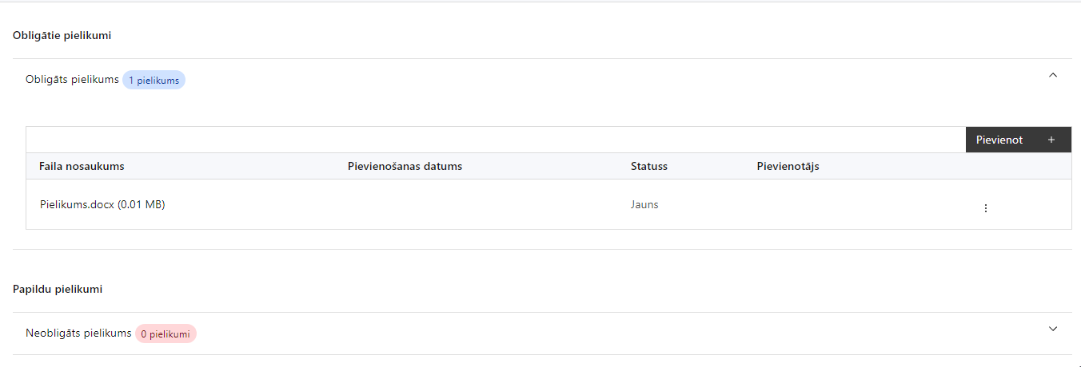

Pielikumi, kas obligāti jāpievieno
- Sadarbības partnera apliecinājums par informētību attiecībā uz interešu konflikta jautājumu regulējumu un to integrāciju iekšējās kontroles sistēmā (atlases nolikuma 5.pielikums);
- Projekta iesniedzēja un visu sadarbības partneru apliecinājumi par atbilstību pētniecības un zināšanu izplatīšanas organizācijai Atbilstoši Izglītības un zinātnes ministrijas metodikai “Metodika atbilstības pētniecības un zināšanu izplatīšanas organizācijas noteikšanai” (atbilstoši atlases nolikuma 4.pielikuma veidlapai);
- SAMP noteikumu 17. un 18. punktā minēto sadarbības partneru apliecinājumi par gatavību piedalīties projekta īstenošanā. (Ņem vērā, ka trīs mēnešu laikā pēc tam, kad noslēgts līgums vai vienošanās par projekta īstenošanu, ir jānoslēdz sadarbības līgumus ar projekta sadarbības partneriem);
- Projekta īstenošanā iesaistītā zinātniskā vadītāja dzīves gājuma apraksts (CV), kurā norāda personas veiktās zinātniskās darbības kapacitāti (produktivitāte un kvalitāte) raksturojošus parametrus projektam atbilstošā zinātnes nozarē;
- Projekta iesniedzēja grāmatvedības iekšējos normatīvos dokumenti, kuros noteikta pieeju ar saimnieciskās darbības nesaistītā projekta prototipa (TRL 4 – TRL 7) uzskaitei, lai nodrošinātu, ka ir kontrole par prototipa (rezultāta) izmantošanu atbilstoši SAMP MK noteikumu 39.punktā noteiktajam, proti, ka prototips tiek izmantots tikai turpmākajos pētījumos;
- apliecinājums par Ministru kabineta noteikumos noteikto prasību ievērošanu attiecībā uz prototipa izmantošanu turpmākajos pētījumos (atbilstoši atlases nolikuma 6.pielikuma veidlapai);
- projekta iesniegumā plānoto iegādes iekārtu un aprīkojuma uzskaites tabula (atbilstoši atlases nolikuma 7.pielikuma veidlapai);
- Projekta ieviešanas darba plāns, tajā paredzot projekta rezultātu un rādītāju sasniegšanas, ieviešanas un izplatīšanas pasākumus, laika grafiku un atbildības sadalījumu starp sadarbības partneriem par SAMP MK noteikumu 30. punktā minēto atbalstāmo darbību ieviešanu, tai skaitā projektā paredzot papildus sasniedzamos rādītājus, ja tiek izpildīti SAMP MK noteikumu 15. punkta nosacījumi.
- Projekta iesnieguma un tā pielikumu tulkojumi angļu valodā;
- Projekta budžetā (projekta iesnieguma sadaļā “Projekta budžeta kopsavilkums”) norādīto izmaksu apmēru pamatojošos dokumentus (ja tādi ir), vai projekta budžetā iekļauto izmaksu aprēķina atšifrējumu, kas pamato projekta budžetā iekļauto izmaksu apmēru.

Papildpielikumi
- (ja atzinums/ -mi ir pieejami) Pozitīvs atzinumu par pētījumu nozīmību kūdras un saistīto tautsaimniecības nozaru pārejai uz klimatneitralitāti, kuru sniegušas šādas institūcijas:
- uzņēmumu reģistra Biedrību un nodibinājumu reģistrā vismaz piecus gadus reģistrētas biedrība, kuras biedri strādā kūdras nozarē un kuras biedru kopējais apgrozījums ir vismaz 150 000 000 euro gadā;
- nozares ministrija, kuras kompetencē ir klimata vai dabas resursu pārvaldības politikas joma.
- Papildu informācija, kas nepieciešama projekta iesnieguma vērtēšanai, ja to nav iespējams integrēt projekta iesniegumā.

SADAĻA - APLIECINĀJUMI

Obligātie apliecinājumi
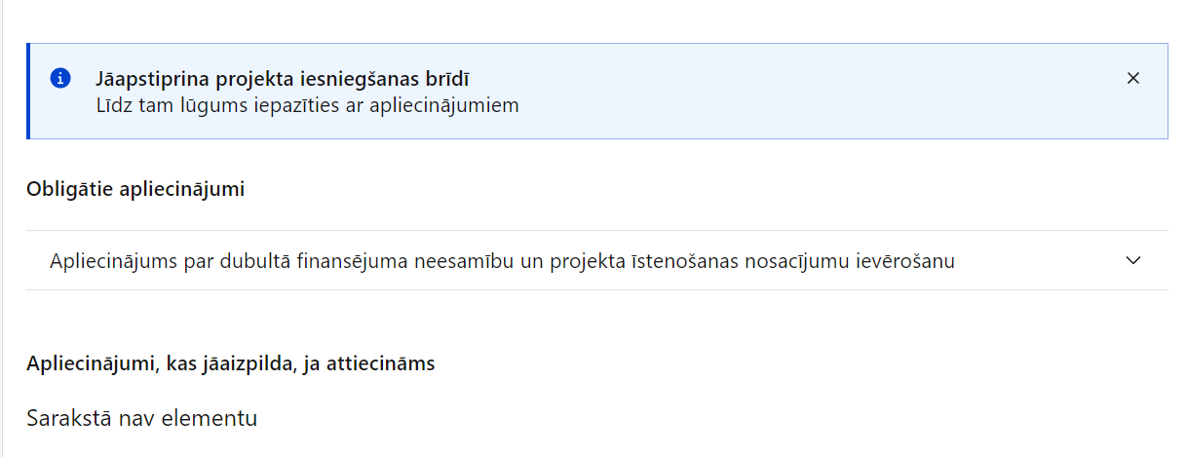
Projekta iesniegšanas brīdī jāapstiprina visi obligātie apliecinājumi, tai skaitā arī:
- “Apliecinājums par informācijas patiesumu un spēju īstenot projektu”;
- “Apliecinājums par informētību attiecībā uz interešu konflikta jautājumu regulējumu un to integrāciju iekšējās kontroles sistēmā”.

Apliecinājums par informācijas patiesumu un spēju īstenot projektu
Manis pārstāvētā projekta iesniedzēja un sadarbības partnera, ja tāds projektā ir paredzēts, vārdā apliecinu, ka:
- projekta iesniedzējs un tā sadarbības partneris, ja tāds projektā ir paredzēts, t. sk. projekta iesniedzēja un sadarbības partnera, ja tāds projektā ir paredzēts, valdes vai padomes loceklis vai prokūrists, vai persona, kura ir pilnvarota pārstāvēt projekta iesniedzēju vai sadarbības partneri ar filiāli saistītās darbībās, neatbilst nevienam no Eiropas Savienības fondu 2021.–2027. gada plānošanas perioda vadības likuma 22. panta pirmajā daļā minētajiem projektu iesniedzēju izslēgšanas noteikumiem (nav attiecināms uz tiešās vai pastarpinātās pārvaldes iestādēm, atvasinātām publiskām personām, citām valsts iestādēm);
- projekta iesniedzēja rīcībā ir pietiekami finanšu resursi projekta īstenošanas nodrošināšanai pienācīgā apjomā (nav attiecināms uz valsts budžeta iestādēm);
- projekta iesniegumā un tā pielikumos sniegtās ziņas atbilst patiesībai un projekta īstenošanai pieprasītais Eiropas Savienības fonda līdzfinansējums tiks izmantots saskaņā ar projekta iesniegumā noteikto;
- nav zināmu iemeslu, kādēļ šis projekts nevarētu tikt īstenots vai varētu tikt aizkavēta tā īstenošana, un apstiprinu, ka projektā noteiktās saistības iespējams veikt normatīvajos aktos par attiecīgās Eiropas Savienības fonda specifiskā atbalsta mērķa vai tā pasākuma īstenošanu noteiktajos termiņos;
- atbilstoši normatīvo aktu nosacījumiem projekts netiek un nav ticis finansēts/līdzfinansēts no citiem Eiropas Savienības finanšu avotiem vai citiem ārvalstu finanšu instrumentiem, kā arī valsts un pašvaldību budžeta līdzekļiem, un projekta ietvaros plānotās darbības nepārklājas ar darbībām, kas tiek finansētas citu Eiropas Savienības fondu specifisko atbalsta mērķu un citu ārvalstu finanšu instrumentu ietvaros, kā arī no valsts un pašvaldību budžeta līdzekļiem, un projekta iesnieguma apstiprināšanas gadījumā šis projekta iesniegums un tajā minētās plānotās darbības netiks iesniegtas finansēšanai/līdzfinansēšanai no citiem finanšu avotiem;
- projekta iesniegumam pievienotie dokumentu atvasinājumi, ja tādi ir pievienoti, atbilst manā rīcībā esošiem dokumentu oriģināliem;
- projekta iesniegumam pievienoto dokumentu tulkojumi, ja tādi ir pievienoti, ir pareizi;
- esmu iepazinies(-usies), ar attiecīgā Eiropas Savienības fonda specifiskā atbalsta mērķa, tā pasākuma vai atlases kārtas nosacījumiem un atlases nolikumā noteiktajām prasībām;
- piekrītu projekta iesniegumā norādīto datu apstrādei Kohēzijas politikas fondu vadības informācijas sistēmā un to nodošanai citām valsts informācijas sistēmām, institūcijām.
Apzinos, ka:
- projektu var neapstiprināt līdzfinansēšanai no Eiropas Savienības fonda, ja projekta iesniegums nav pilnībā un kvalitatīvi aizpildīts, normatīvajos aktos par attiecīgā Eiropas Savienības fonda specifiskā atbalsta mērķa, tā pasākuma vai atlases kārtas īstenošanu plānotais Eiropas Savienības fonda finansējums projekta apstiprināšanas brīdī ir izlietots vai citos projektu iesniegumu atlases nolikumā noteiktajos gadījumos;
- projekta izmaksu pieauguma gadījumā projekta iesniedzējs sedz visas izmaksas, kas var rasties izmaksu svārstību rezultātā;
- projekts būs jāīsteno saskaņā ar projekta iesniegumā paredzētajām darbībām un rezultāti jāuztur atbilstoši projekta iesniegumā minētajam;
- nepatiesas apliecinājumā sniegtās informācijas gadījumā normatīvajos aktos noteiktās sankcijas var tikt uzsāktas gan pret mani, gan arī pret manis pārstāvēto juridisko personu – projekta iesniedzēju.

Apliecinājumi, kas jāaizpilda, ja attiecināms
- Aizpilda, ja projekta iesniedzējs ir publiska persona, t. sk. tās iestāde, struktūrvienība, orgāns, kapitālsabiedrība.

Apliecinājums par informētību attiecībā uz interešu konflikta jautājumu regulējumu
un to integrāciju iekšējās kontroles sistēmā
apliecinu, ka:
- esmu informēts(-a) par Eiropas Parlamenta un Padomes 2024. gada 23. septembra Regulas (ES, Euratom) Nr. 2024/2509 par finanšu noteikumiem, ko piemēro Savienības vispārējam budžetam (pārstrādāta redakcija) (turpmāk – Finanšu regula), Eiropas Parlamenta un Padomes 2014. gada 26. februāra Direktīvas 2014/24/ES par publisko iepirkumu un ar ko atceļ Direktīvu 2004/18/EK, likuma “Par interešu konflikta novēršanu valsts amatpersonu darbībā” un Eiropas Komisijas paziņojuma Nr. C/2021/2119 “Norādījumi par izvairīšanos no interešu konfliktiem un to pārvaldību saskaņā ar Finanšu regulu 2021/C 121/01” prasībām un apņemos tās ievērot;
- organizācijā ir izveidota iekšējās kontroles sistēma korupcijas un interešu konflikta riska novēršanai publiskas personas institūcijā atbilstoši Ministru kabineta 2017. gada 17. oktobra noteikumu Nr. 630 “Noteikumi par iekšējās kontroles sistēmas pamatprasībām korupcijas un interešu konflikta riska novēršanai publiskas personas institūcijā” prasībām, kas sevī ietver arī:
- pasākumus interešu konflikta riska kontrolei (preventīvus pasākumus un konstatēšanas pasākumus interešu konflikta riska kontrolei, t. sk. paziņošanas procedūru, labošanas pasākumus), tai skaitā ietverot informāciju par interešu konflikta novēršanu saskaņā ar Finanšu regulas 61. pantu;
- pasākumus krāpšanas un korupcijas risku novēršanai;
- iekšējās informācijas aprites un komunikācijas pasākumus par interešu konflikta, krāpšanas un korupcijas riska novēršanu;
- ētikas kodeksu;
- kārtību, kā darbiniekiem ir jārīkojas gadījumā, ja tie vēlas ziņot par iespējamiem pārkāpumiem (tai skaitā iespējamām koruptīvām darbībām), ietverot pasākumus, lai nodrošinātu ziņotāja anonimitāti un aizsardzību;
- pasākumus aizliegto vienošanos riska kontrolei;
- dubultā finansējuma novēršanas mehānismu pret citiem finansēšanas avotiem, tai skaitā pret Eiropas Savienības kohēzijas politikas programmu 2021.–2027.gadam, Eiropas Savienības struktūrfondu un Kohēzijas fonda 2014.–2020.gada plānošanas perioda darbības programmu “Izaugsme un nodarbinātība” un citiem ārvalstu finanšu instrumentiem;
- trauksmes celšanas sistēmu;
- procedūru disciplināratbildības piemērošanai;
- ziņošanas mehānismu kompetentajām iestādēm par potenciāliem administratīviem vai kriminālpārkāpumiem.

Eiropas Parlamenta un Padomes 2014. gada 17. jūnijs regula Nr. 651/2014, ar ko noteiktas atbalsta kategorijas atzīst par saderīgām ar iekšējo tirgu, piemērojot Līguma 107. un 108. pantu Dokuments attiecas uz EEZ.
Eiropas Parlamenta un Padomes 2021.gada 24.jūnija regula Nr. 2021/1060, ar ko paredz kopīgus noteikumus par Eiropas Reģionālās attīstības fondu, Eiropas Sociālo fondu Plus, Kohēzijas fondu, Taisnīgas pārkārtošanās fondu un Eiropas Jūrlietu, zvejniecības un akvakultūras fondu un finanšu noteikumus attiecībā uz tiem un uz Patvēruma, migrācijas un integrācijas fondu, Iekšējās drošības fondu un Finansiāla atbalsta instrumentu robežu pārvaldībai un vīzu politikai; https://eur-lex.europa.eu/legal-content/LV/TXT/HTML/?uri=CELEX:32021R1060&qid=1625116684765&from=EN
Horizontālais princips “Vienlīdzība, iekļaušana, nediskriminācija un pamattiesību ievērošana”
Metodika atbilstības pētniecības un zināšanu izplatīšanas organizācijas noteikšanai ir pieejama tīmekļvietnē: https://www.izm.gov.lv/lv/metodika-petniecibas-un-zinasanu-izplatisanas-organizaciju-statusa-izvertejumam

